Ruppert József
A piarista diák Rómában

mű a Pázmány Péter Elektronikus Könyvtár (PPEK)
– a magyarnyelvű keresztény irodalom tárháza – állományában.

Bővebb felvilágosításért és a könyvtárral kapcsolatos legfrissebb hírekért
látogassa meg a http://www.ppek.hu internetes címet.

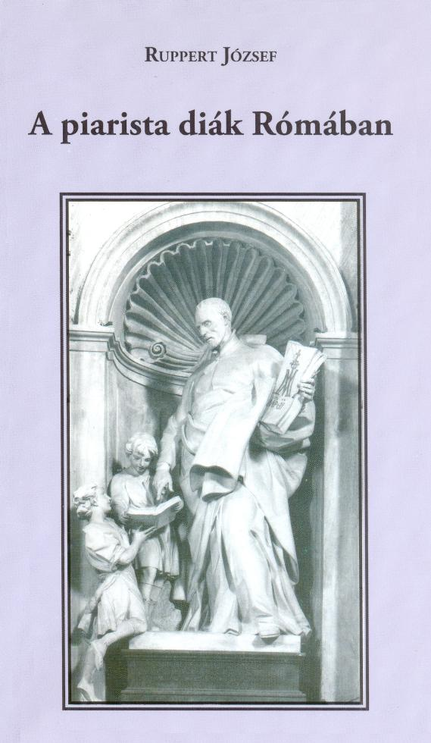

Impresszum
Ruppert József
A piarista diák Rómában

____________________

A könyv elektronikus változata

Ez a publikáció az azonos című könyv elektronikus változata. A könyv 2007-ben jelent meg kiadó feltüntetése nélkül. Az elektronikus változat a szerző engedélyével készült. A könyvet lelkipásztori célokra a Pázmány Péter Elektronikus Könyvtár szabályai szerint lehet használni. Minden más jog a szerzőé.

Tartalomjegyzék
Impresszum 2
Tartalomjegyzék 3
Előszó 4
Ajánlás 4
Rövid történeti áttekintés 5
A San Pantaleo templom 7
Szent Pantaleo rendház 17
Szent Péter bazilika 22
Santa Maria Maggiore bazilika 27
Santa Prassede bazilika 30
Madonna dei Monti templom 31
A Tizenkét apostol bazilikája 34
Collegio Romano 36
San Ignazio templom 37
Santa Maria sopra Minerva templom 38
Pantheon 40
Palazzo Giustiniani 41
San Salvatorello templom 43
Palazzo Madama 44
Szent Ferenc stigmái templom 45
Az Il Gesù templom 46
Ponte Sixto 49
Santa Dorotea templom 50
Santa Maria della Scala templom 52
Campo de’Fiori 53
Piazza del Paradiso 54
Palazzo Vestri 55
Sant’Andrea della Valle templom 56
Palazzo Mannini 57
Frascati 58
Kalazancius „keresztútja” 60
Kalazanci Szent József élete római szakaszának és a piarista rend története kezdetének eseményei 61
Ajánlott irodalom 63
Befejezés 64
Juhász Gyula versei 65
Szent István Zarándokház 66

Előszó
A piarista iskolák diákjai és öregdiákjai közül sokan utaznak Rómába, hogy elzarándokoljanak Szent Péter apostol sírjához, meglátogassák az örök város nevezetességeit. Tudják, hogy az első piarista iskolát ebben a városban nyitotta meg a rendalapító Kalazanci Szent József 1597-ben. Sokan fölkeresik azt a házat, ahol élt és dolgozott. Sírján vagy egykori szobájában gyakran találni piros-fehér-zöld szalaggal átkötött kis koszorút, valamelyik magyarországi piarista iskola diák- vagy öregdiák csoportja látogatásának emlékét. Az emlékkönyv is sok magyar piarista diák látogatásának emlékét őrzi.
Ez a kis füzet segítséget szeretne nyújtani azoknak, akik római tartózkodásuk alatt kegyeletüket akarják leróni iskolájuk szent alapítója előtt és megkeresni azokat a helyeket, ahol ő járt, dolgozott és imádkozott négy évszázaddal ezelőtt.
A piarista „szent helyek" meglátogatásához természetesen ajánlatos ismerni a Piarista Rend történetét és a rendalapító Kalazanci Szent József életét. Akik komolyabban is fel akarnak készülni egy római „piarista” látogatásra, azoknak e füzet végén ajánlunk egy pár, ilyen témáról szóló könyvet. De segítséget nyújthat az itt következő rövid történeti áttekintés és a mellékelt kis időrendi táblázat is. Ezenkívül minden „kalazanciusi” hely ismertetésénél is utalunk a rendalapító életének vagy a rend történetének arra vonatkozó részére. A meglátogatható helyek nagyobb része Róma valamelyik híres terén vagy templomában található. Mivel az utóbbi években igen sok kiváló római útikönyv jelent meg, a piarista emlékeket őrző műemlékek történelmi, művészeti ismertetésre e füzetben nem térünk ki, csak a piarista vonatkozásokat írjuk le.
Természetesen lehetetlen felsorolni mindazokat a helyeket, épületeket és templomokat amelyek bennünket Kalazancius atyánkra emlékeztethetnek, e kis füzetben csak a legfontosabbakát említjük meg, amelyek a piarista diák érdeklődésére számot tarthatnak és egy rövid római látogatás során felkereshetők. Természetesen a római tartózkodás időtartamától függően kell majd belőlük válogatni. Adja Isten, hogy Kalazanci Szent József áldása kísérje Rómában a piarista diákot, hogy tovább haladjon azon az úton, melyet iskolájában tanult, és életében megvalósítsa azt az eszményt, amelyet tőle örököltünk. „Híven a széphez, az igazhoz, jóhoz... menni előre, hogy az Úrhoz érjünk.”

Jó utat és szép élményeket kívánok mindenkinek, aki e füzettel kezében útnak indul.

Róma, 2007 Húsvétján
Ruppert József
piarista

Ajánlás

Szeretettel ajánlom ezt a kis füzetet
Severino Giner piarista atyának, akinek kis könyve:
„Seguendo le orme di S. Giuseppe Calasanzio”
adta az ötletet és segítséget e kis füzet megírásához.

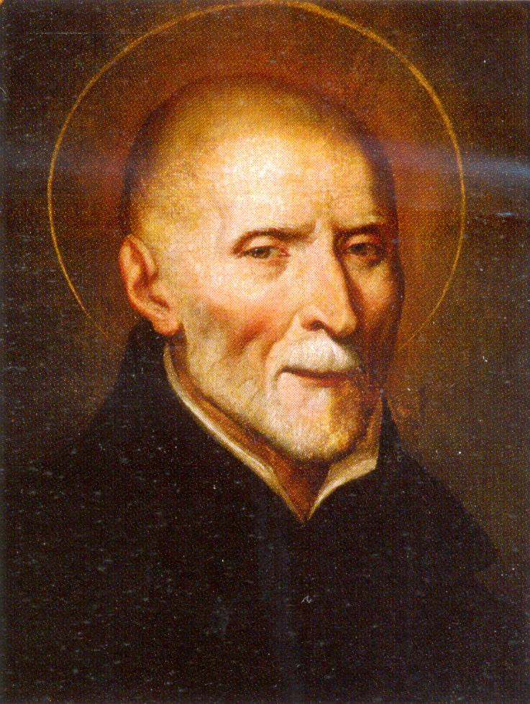
Rövid történeti áttekintés
A piarista rend alapítója, Kalazanci Szent József (José de Calasanz) 1557-ben született Peralta de la Salban, Spanyolországban. E kis füzetben általában – a magyarországi használat szerint – vezetéknevének latinosított formájában, Kalazanciusnak tituláljuk. Előbb hazájában működött, majd Rómába utazott (1592) valamilyen egyházi méltóság elnyerése céljából. Ügyei intézése közben beiratkozott számos testvérületbe (konfraternitás), amelyek a korabeli szegény nép megsegítését tartották tevékenységük céljának. Meglátogatta Róma szegénynegyedeit, és elszoruló szívvel látta a csavargó és oktatás-nevelés híján elkallódó kisgyermekeket. Úgy gondolta, hogy rajtuk csak jól megszervezett, de teljesen ingyenes oktatással lehet segíteni. Azért nem lehetett őket a meglévő iskolákba járatni, mert ott tandíjat kellett fizetni. Ingyenes, mindenki számára nyitott népiskolát kell nyitni – ez volt a meggyőződése. De ki és hol tudja ezt a szép tervet megvalósítani?
Először a Capitoliumra ment, a hivatalos szerveknek mondta el elképzeléseit. Föl kellene emelni a városi tanítók fizetését, hogy azok ingyenes diákokat is föl tudjanak venni iskolájukba. De nem kapott segítséget. Aztán a jezsuitákhoz és domonkosokhoz fordult, de azok is elutasították. Amikor azután maga is beállt egy kis plébániai iskolába tanítani, megszületett benne az elhatározás: rádöbbent arra, hogy neki magának kell megvalósítania elképzelését. Így született meg 1597-ben Európa első, ingyenes népiskolája a San Dorotea templom melletti piciny helyiségekben. Ekkor még nem volt neve az iskolának, könyvünkben csak úgy fogjuk emlelgetni, hogy „Kalazancius iskolája”.
A környék népe hamar megtudta a lehetőséget és a szegénysorsú gyermekek tömegesen kérték felvételüket az új iskolába. Csakhamar kinőtték a meglévő helyiségeket, Kalazanciusnak költöznie kellett új, nagyobb épületekbe. Az iskola egyre népszerűbb lett, egyre több gyermek jelentkezett. Ez egyrészt kiváltotta az egyházi hatóságok elismerését, másrészt a városi tanítók féltékenységét. Kalazancius belátta, hogy iskoláját nem tudja hosszabb ideig egymaga vezetni és fenntartani, valamilyen közösséget kell szerveznie annak megtartására. Így született meg az a tanítókból és segítőkből álló kis csoport, amely 1604 táján a Palazzo Vestriben elkezdett egyfajta közösségi életet élni. Ezidőtájt kapott nevet az iskola: „Scuole Pie”, magyar fordításban a „Kegyes Iskolák”. Végleges otthonra azután a San Pantaleo rendházban találtak.
Kalazancius kis csapatát először fogadalmak nélküli világi társulattá szervezte, majd egyre inkább látta, hogy a végső megoldás csak egy új szerzetesrend alapítása lehet. Egy új szerzetesrend alapítása azonban sok nehézségbe ütközött. 1614-ben kísérletet tett arra, hogy egyesüljön a Lenonardi Szent János által alapított és a lelkipásztorkodásban dolgozó kongregációval, amely szintén a szerzetesrendi elismerést szerette volna megkapni. A közös munka azonban nem volt felhőtlen, és csakhamar kiderült, hogy nem volt szerencsés az egyesülés. Szétváltak, és Kalazancius atyánk nekilátott most már maga megszervezni szerzetesrendjét. V. Pál pápa 1617-ben egyszerű fogadalmas kongregációvá emelte a világi társulatot, amelynek titulusába a maga nevét is belevetette, magyarul ezt nevezzük könyvünkben „Páli kongregációnak”. Innen már csak egy lépés volt, hogy ünnepélyes (örök) fogadalmas szerzetesrenddé váljanak. Ezt a rangot 1621-ben kapták meg. Az új szerzetesrendet hosszú hivatalos neve helyett könyvünkben csak így nevezzük: a Piarista Rend. Használatos magyarul egy régebbi forma is: Kegyes Tanítórend.
A következő évtizedek lázas munkában teltek el, iskolákat nyitottak Itália különböző részein, az első piaristák eljutottak Morvaországba, Nikolsburgba (ma Mikulov a Cseh Köztársaságban), új alapítások születtek Lengyelországban, Podolinban, még a rendalapító életében. Mindez mutatja a piarista iskolák hasznosságát és népszerűségét. Kalazancius megírta a rend alapszabályzatát, a Konstitúciókat. Rendi gyűléseket, káptalanokat tartottak a felmerülő problémák megoldására.
Sajnos olyan emberek is beléptek a rendbe, akik nem a szegény gyermekeket akarták szolgálni, hanem saját karrierjüket építeni. A szerzetesi életre nem alkalmas emberek is kerültek a piaristák közé. Rendünk történetének talán két legsötétebb alakja Mario Sozzi és Stefano Cherubini piaristák. Sozzi szolgálatokat tett az inkvizíciónak, ezért annak védelmét élvezve áskálódni és vádaskodni kezdett Kalazancius és munkatársai ellen. Albizzi prelátusban, az inkvizíció egyik ugyancsak elfogult hivatalnokában társra talált. A félreértések és rosszindulatú rágalmak áradata végül is 1646-ban a Piarista Rend megszüntetését célzó, fogadalmak nélküli társulattá való lefokozásához vezetett: Kalazanciust pedig megfosztották legfőbb elöljárói tisztségétől. Irigyeinek és ellenségeinek rágalmaitól is sokat szenvedett, de az isteni gondviselésbe vetett hite átsegítette minden nehézségen. „Legyetek állhatatosak – mondta társainak – és megtapasztaljátok majd az Isten segítségét!” Rómában halt meg 1648. augusztus 25-én.
A történelem őt igazolta. Sozzi és Cherubini atyák iszonyatos betegségben haltak meg. Csontjaik ott vannak a San Pantaleo rendház altemplomának közös sírjában. Albizzi prelátus később bíboros lett és alázatosan belátta tévedését. 1669-ben IX. Kelemen pápa visszaállította eredeti formájában a Piarista Rendet, 1748-ban XIV. Benedek pápa boldoggá, 1767-ben pedig XIII. Kelemen pápa szentté avatta Kalazanciust. XII. Pius pápa 1948-ban az összes keresztény népiskola égi pártfogójának nyilvánította.
Látogatásunkat abban a házban és templomban kezdjük, amelyben élt, dolgozott, és ahová eltemették.

A San Pantaleo templom
Kalazancius háza Róma központjában található, a Piazza Navona és a Vittorio Emanuele II sugárút között. A templomba a Piazza di San Pantaleo felől, a piarista rendházba a háztömb megkerülésével a Piazza de’Massimi felől léphetünk be. Nagy oszlop áll a bejárat előtt, az egykori római Odeon színház egyik kiásott oszlopa. (Pontos cím: Piazza de’Massimi, 4 * tel: 06/68.407.41) A templom a délelőtti és délutáni órákban általában nyitva van, de azért akár csoportos, akár egyéni látogatás esetén is ajánlatos telefonon előre bejelentkezni. A bejelentés nélkül érkező látogatót is szívesen fogadják, csak legfeljebb nem tudnak vezetőt biztosítani számára, aki nélkül viszont nem lehet mindent megnézni. Látogatásra délelőtti (9–13), vagy délutáni (16–19) időpont ajánlott. Ha a csoport pappal érkezik, misézésre is van lehetőség. Szálláslehetőség itt a helyszűke miatt csak előzetes kérelemre és csak piarista atyák számára lehetséges.

A művészettörténészek szerint ez a legrégebbi olyan templom, amelyet Szent Pantaleon (magyar nevén Szent Pentele) tiszteletére szenteltek. Első feljegyzéseink róla a 12. századból valók. Amikor Kalazancius atyánk birtokba vette ezt a templomot, az a jelenleginél jóval kisebb méretű volt és ellenkező fekvésű, vagyis a szentély a Piazza San Pantaleo felől helyezkedett el, ott, ahol ma a bejárat van.
1614-ig valószínű plébániaként működött a templom, mert tudjuk, hogy ebben az esztendőben V. Pál pápa örökös használatra a piarista atyáknak adta, s ettől kezdve a Sant’Eustachio templomhoz tartozó lelkészség lett belőle. 1623-ban XV. Gergely pápa felmentette a piaristákat a lelkipásztori munka alól, és minden kötelezettség nélkül bízta rájuk a templomot. Kalazancius atyánkat 1648-ban a szentélyben temették el, vagyis ott, ahol ma a bejárat található. Mellé temették első szent életű munkatársait is: köztük Pietro Casanit és Gasparre Dragonettit.
Ez az ősi templom ma már nincs meg, ugyanis teljesen lebontották és újraépítették. A jelenlegi templom Giovanni Antonio De Rossi alkotása, 1682 és 1692 között épült. Az újraépítés után Kalazancius sírját az új szentélybe vitték át. 1748-ban pedig, amikor szentatyánkat boldoggá avatták, földi maradványait abba az urnába tették, amely ma Szent Flavianus vértanú erekélyéit őrzi a jobboldali első mellékoltárban. 1767-ben pedig, a szentté avatás alkalmával, a rendalapító csontjait a mai főoltárban helyezték el.
Mielőtt belépnénk a templomba, álljunk meg egy pillanatra a kis téren, amely Szent Pantaleon nevét viseli. Figyelmet érdemel a templom homlokzata, mert ez az egyedüli neoklasszikus stílusú templomhomlokzat Rómában. Giuseppe Valadier munkája, 1806-ból. A bejárat feletti részen olvasható a templom titulusa:

SS. PANTALEONI ET IOSPEHO CALASANCTIO
FRONTEM HUIUS TEMPLI MUNIFICUS EREXIT
MARCHIO IOANNES TORLONIA ANNO R.S. MDCCCVI

(Szent Pantaleonnak és Kalazanci Szent Józsefnek e templom homlokzata M. J. Torlona bőkezűségéből épült megváltásunk 1806. évében.)
Alatta a kis szarvasfej, agancsai között kereszttel Róma e kerületének (Rione) szimbóluma. Az alsó, kisebbik timpanonban látható a piarista címer, fölötte egy sávban pedig domborművek: egyházi ruhák, keresztek és felszerelések díszítik a homlokzatot.

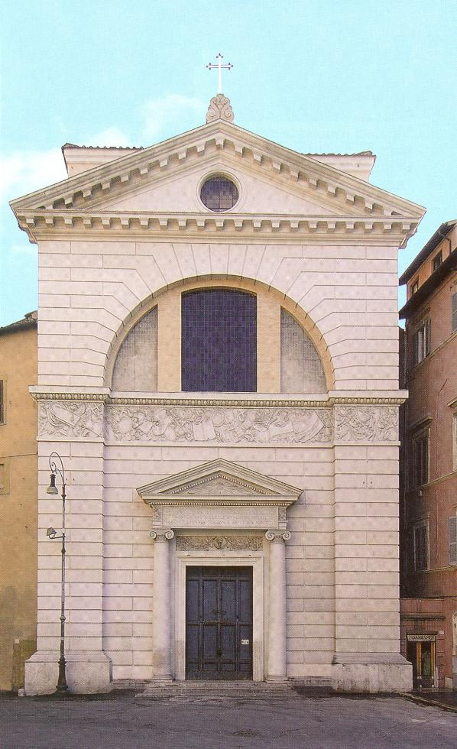

A Szant Pantaleo templom homlokzata

Ha elsétálunk pár lépésre a templom baloldala mellett, a kis utcán (Via della Cuccagna) Róma híres terére, a Piazza Navonára juthatunk. Most azonban ne menjünk el addig, hanem a templom sarkától indulva elhaladva az ékszereket, majd a szép római metszeteket áruló üzletek, végül egy kis étterem mellett, egy LA SELLA nevet viselő üzlet elé jutunk. Az üzlet bejárata fölött a ház falán alig kivehetően egy sötét színű Szűz Mária mozaik töredéke látható. Arra emlékeztet bennünket, hogy Kalazancius idejében itt volt a rendház és iskola bejárata.
Menjünk vissza a térre, és lépjünk be a templomba. (Ha a templom zárva van, akkor a rendház portáján kell csöngetnünk bebocsátásért.) Meglepnek bennünket az aránylag nem nagy építmény igen szép arányai. A magas és világos templom egyetlen hajójában jobbra és balra két-két mellékoltár található. Az alsó kóruson egyszerű kis barokk orgona van, felette még egy második kórus is húzódik a templomot fénnyel elárasztó nagy ablak alatt.
Figyelmünket azonnal megragadja a főoltár (7). A szépen megkomponált műalkotást a híres Trévi kút készítője, Nicola Savi kezdte el tervezni. A munkálatokat aztán Carlo Murena folytatta és csak Giuseppe Valadier (aki franciás vezetékneve ellenére olasz volt, és akinek nevéhez – amint már említettük – a homlokzat tervezése és kivitelezése is fűződik) fejezte be 1802-ben. Akkor a főoltár képe Sebastiano Conca alkotása volt: „Szűz Mária megjelenése”. Ez a kép sajnos elveszett, ma már nincs meg. Helyére Luigi Acquisti (1745–1823) ma is látható dombormű kompozíciója került. Ezen Kalazancius alakja látható, mellette gyermekek, kezükben könyvvel (utalás arra, hogy iskolát alapított), kis angyal, aki egy nagy könyvet tart – ez a piarista rend alapokmánya, szabályzata: a Konstitúciók. Ez mutatja a szemlélőnek, hogy az ábrázolt szent rendalapító volt.

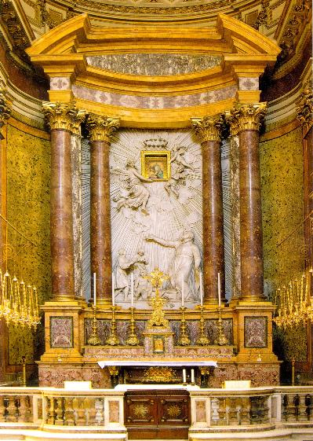

A Szant Pantaleo templom főoltára

A dombormű felső részébe egy szép Szűz Mária festményt illesztettek (8). Eredeti tulajdonosa Aurora Berti, egy idős, jámbor perugiai hölgy volt, ő ajándékozta a képet a piaristáknak. Ez a kép a Madonna delle Scuole Pie nevet viseli, és a századok során számtalan másolat készült róla. Amikor egy új rendtartományt alapítottak a piaristák, mindig vittek magukkal egy másolatot a piaristák édesanyjának római képéből. Leghíresebb közülük talán a bécsi piarista bazilikában lévő Maria Treu kegykép. De egyszerűbb másolata megtalálható kecskeméti templomunk Mária oltárán és szinte minden piarista templomban vagy rendházban is. Magyar nyelven a Piarista Iskolák Királynője titulussal illették, ma inkább a Piarista Iskolák Édesanyja néven tiszteljük. 1688-ban a vatikáni káptalan alkalmával koronázták meg a képet.
Két érdekességet is megemlítenénk e képpel kapcsolatban. Az adományozó Aurora Berti azt kérte, hogy ebben a templomban temessék el. Akaratának megfelelően így is történt. Amikor belépünk a templomba, rögtön jobbkéz felé láthatjuk síremlékét (13). Ezt a szobrász finom gesztussal úgy alkotta meg, hogy az adományozó arcképe erről a helyről pontosan a Mária kép felé tekint, onnan nézi azt a képet, amelyet életében annyira tisztelt. A latinul értőknek van a síremlék feliratában egy másik érdekesség is. Az eredeti szöveghez valaki (ki tudja ma már, ki lehetett) hozzátoldott (hozzávésett) egy „est” szócskát. Az utólagos bevésés ténye jól látható („kilóg a sorból”). Ezzel a betoldással a szövegnek nincs ugyan értelme, mert a szövegben az áll, hogy „...hoc in templo volens sepulta...”, vagyis azt akarta, hogy ebbe a templomba temessék el, de ha az előtte lévő szóval együtt olvassuk (kiemelve a szövegösszefüggésből), megtudjuk belőle, hogy teljesült az adományozó végakarata: „sepulta est”, vagyis (ide) eltemették.

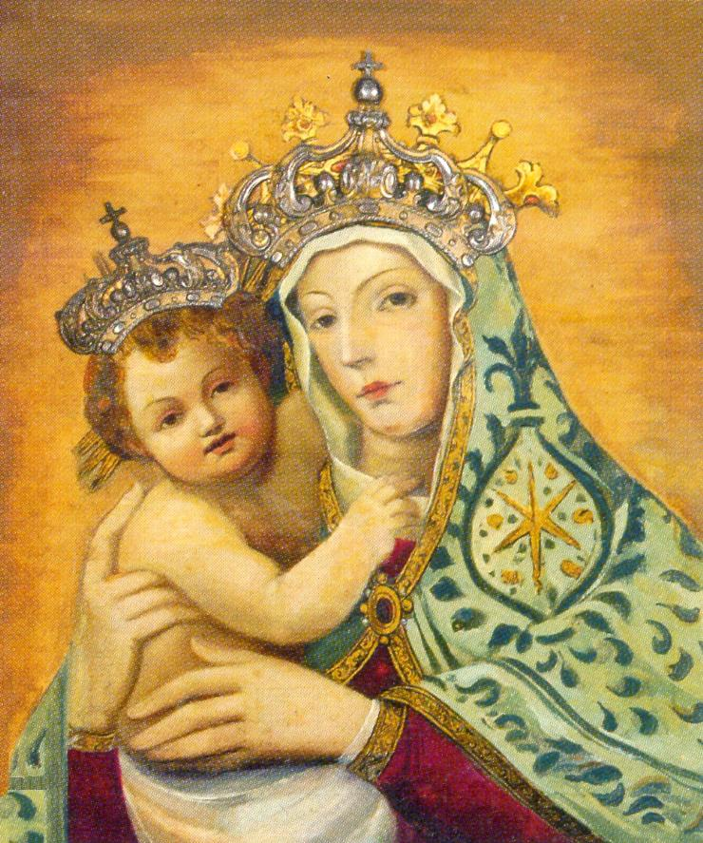

Madonna delle Scuole Pie

Az adományozó Aurora Berti síremléke mellett, vele együtt mi is a képet nézve elénekelhetjük vagy elimádkozhatjuk Simon Sándor piarista szép versét:

Szép Királynéja Kegyes Iskoláknak,
Anyja a zsenge ifjúságnak!
Bölcsesség sóját, kegyelem árját
Áldott szívedtől hű fiaid várják.

Nagy neved lángol iskoláink pajzsán,
Légy közbenjárónk szent Fiadnál:
Hadd bontakozzék ember mivoltunk,
Szent pietásban egyre gyarapodjunk!

Szentatyánk hangját vésd mindünk szívébe:
„Bő tudománykincs lelkünk éke.
Ámde éltünkre arany koronát
Hősies jóság, ragyogó erény ád!”

A főoltár építménye különböző színű és művészien összeválogatott márványlapokkal van borítva. Az oltármenza értékes porfírból készült, rajta közepén kovácsoltvas ráccsal fedett nyílás. Betekintve a megvilágított fémlapon ezt olvashatjuk: JOSEPHUS CALASANCTIUS. Ez itt Kalazanci Szent József sírja (9). A tábla mögött található urnában vannak csontjai. Ez oltárnál mondanak szentmisét minden nap a rendház piarista tagjai kérve a szent rendalapító segítségét a világ különböző részein dolgozó piarista atyák, munkatársaik és diákjaik számára.
Mi is megállhatunk itt egy pillanatra, és csoportosan vagy egyénileg elimádkozhatjuk az iskolában oly sokszér énekelt himnuszt, Sík Sándor versét.

Szentje és atyja Kegyes Iskoláknak,
Nagyra törekvő nemes ifjúságnak,
Hitre, tudásra, szép életre, jóra
Példaadója!

Zsenge korodtól hallottad a Hangot:
Szent hivatásét, mely szívedben zsongott,
S mentél utána egy életen végig,
Róma szívéig.

Hittel utána Isten hívásának
Mentél szívéig szegény ifjúságnak.
Szent nyomaidban vívja nemes harcát
Ifjú magyarság.

Híven a széphez, az igazhoz, jóhoz,
Állhatatosán az Isteni Szóhoz
Menni előre, hogy az Úrhoz érjünk:
Légy a vezérünk!

A XX. század első harmadában, amikor a piarista rendnek 12 rendtartománya volt, művészi olaj mécseseket helyeztek el a főoltár két oldalán. Minden mécses egy-egy piarista rendtartományt jelképezett. Kis zománcozott fémtáblán latin nyelvű felírás volt olvasható a rendtartomány nevével. Pl. „Ardeo pro Provincia Hungariae” – „én a magyar rendtartományért égek”. Az évek során a rendtartományok száma megszaporodott, a táblák pedig a takarítások alkalmával leestek, eltörtek. 1992-ben újra készíttettük őket, de most már minden mécses három különböző provinciáért ég, három különböző feliratú tábla függ rajtuk. A kecskeméti diákok büszkén tekinthetnek rájuk, mert az új táblácskák a kecskeméti zománctelepen készültek 1992-ben. A magyar rendtartományért égő mécses a bal oladolon a harmadik. A piarista rend alapítása óta számos olyan szerzetesrend és kongregáció alakult, amelyek az ifjúság nevelésének valamilyen ágában dolgoznak. Ezek közül sokan – bár alapítójuk más személy – Kalazanci Szent Józsefet tekintik szellemi atyjuknak. Közösséget is alkotnak a parista renddel, ez a Familia Calasanctiana, a kalazanciusi vagy piarista család. Ők is helyeztek el mécseseket, ezek a főoltáron ill. az áldoztatórács magasságában láthatók.
A templom hajójának boltívén Filippo Gherardi (1687–1692) freskója látható, amely Mária nevének győzelmét, megdicsőülését ábrázolja (10). Érdemes tudnunk, hogy Szűz Mária névnapja külön helyi ünnepként az csak az újkorban bukkan fel, és Bécs felszabadítása (1683) után, Boldog XI. Ince pápa intézkedésére válik egyetemes ünneppé (szeptember 12.) az egyházban. A piarista rend is Szűz Mária nevét viseli kezdettől fogva, címerünkben is az ő neve látható.
A piarista címerben két nagybetű látható összevonva: M és A = MÁRIA. Alatta két görög szó rövidítve azért nagybetűvel, mert így könnyebben lehetett karcolni, vésni a betűket. MHTHP ΘEOY = ISTEN ANYJA. A címer szövege tehát: Mária Isten anyja.



A főoltár megtekintése után iduljunk el visszafelé a templomban. A bejárat felé tekintve jobbra az első mellékoltár – a templom és a rendház nevét adó – San Pantaleónak van dedikálva (3). San Pantaleo (Szent Pentele, akinek tisztelete hazánkig is eljutott: Dunapentele, Sárpentele...). életéről nem sokat tudunk. Annyi bizonyos, hogy orvos volt Maximilianus császár idején, és a negyedik században halt vértanúhalált. Őt tisztelik az orvosok védőszentjeként. Kiömlő vérét az első keresztények összegyűjtötték, és drága ereklyeként tisztelték. A rendházban is őriznek egy kis üvegcsében belőle. A szent ünnepén, július 27-én megtekinthető a templomban. Eveken át a Rómában élő katolikus orvosok ebben a templomban tartottak összejövetelt. Az oltárképet valószínű Mattia Preti (1613–1699) festette. Szentünket ábrázolja, amint betegeket gyógyít, illetve egy halott kisfiút támaszt fel, akit kígyómarás ölt meg. Az elpusztult kígyó is ott látható a kép alján.

Szent Pantaleonhoz az egyház így imádkozik:

Istenünk, Te megengedted, hogy Szent Pantaleon
elviselje a vértanúság rettenetes gyötrelmeit,
miközben kínzóiért tudott imádkozni.
Add meg nekünk, akik oltalmát kérjük,
hogy életünkben megérezzük irgalmadat.

Az oltárkép alatt egy kisebb arckép látható: Boldog Pietro Casanit árázolja. A kép 1995-ben készült hiteles arcképek alapján. Pietro Casani piarista atya volt, 1572-ben született Luccában. Kalazancius atyánk szentéletű, leghűségesebb, leghasznosabb munkatársa és barátja volt. Szüntelen és egyedülálló szigorúsággal élte meg a szerzetesi szegénységet. 1647. október 17-én halt meg itt a San Pantaleo rendházban, egy évvel Kalazancius halála előtt. Őt is a régi templom szentélyében temették el. Maga Kalazancius atyánk indíttatta meg boldoggá avatási eljárását. Csontjait két másik személyével együtt 1895-ben találták meg, amikor a templom padozatát felújították. A csontokat hivatalos azonosításuk után három kis koporsóban a templom sekrestyébe vezető folyosójának falában helyezték el. Pietro Casani csontjait innen – 100 év elteltével – az 1995-ös boldoggá avatás alkalmával vették ki és helyezték abba a sárgaréz urnába, amely ma az oltár menzájában található (4). A rácson betekintve az urnán látható egy dombormű Casani arcképével és egyik utolsó leveléből vett idézet, amelyet nehéz időkben, sok megpróbáltatás közepett írt: „Quietiamoci ed oriamo.” Nyugodjunk meg és imádkozzunk! Talán ez legfontosabb üzenete a mai, zaklatott világban élő emberhez.

Boldog Pietro Casani közbenjárását így kérhetjük:

Istenünk, aki minden jóval elhalmozol minket,
és megadtad Boldog Pietro Casani atyának,
hogy Krisztus felmérhetetlen gazdagságát
mindennél előbbre valónak tartsa és másokat is erre tanítson,
kérünk, engedd, hogy példáját és tanítását követve
mi is egyre jobban megismerjünk téged
és az evangélumhoz hűséges életet éljünk.

Boldog Pietro Casani képe mellett két kinagyított fénykép látható (művészeti szempontból talán nem itt lenne a helyük, ezért remélhetőleg előbb-utóbb majd elkerülnek innen). Balra Boldog Anton Schwartz (1852–1929), az osztrák Kalasantiner kongregáció alapítója látható (1998-ben avatta boldoggá Bécsben II. János Pál pápa), jobbra pedig Boldog Faustino Míguez piarista atya (1831–1925), a spanyol piarista nővérek (Hijas de la Divina Pastora) alapítója. Boldoggá avatása Rómában volt, szintén 1998-ban.
A templom bejárata felé haladva találjuk Szent Anna oltárát (2). Az oltárkép Bartolomeo Bosi alkotása a 17. század végéről. Szent Annát ábrázolja a fiatal Szűz Máriával. A piarista templomokban szinte mindenütt található egy Szent Annának dedikált mellékoltár (Vácott a főoltár), hiszen a piaristák nevelők, ő pedig Szűz Mária nevelője volt, tehát példaképe és pártfogója a piarista tanároknak. Az oltárkép aljába illesztve szép keretben egy Mária kép látható. Ez a toszkánok híres montenerói Madonna képének másolata. Montenero Livorno fölött található a hegyekben, látogatott, régi kegyhely. A stílusjegyek alapján úgy vélik, hogy a kegyképet Giotto vagy iskolájának egyik tagja festhette. Különlegessége, hogy Szűz Mária karján egy kismadár ül, a lábára kötött zsinórt pedig a kis Jézus tartja. Egyesek komoly teológiai jelképet vélnek ebben felfedezni. A Rómában élő toszkán asszonyok egy kis csoportja ma is minden hónapban eljön: virágokkal díszíti az oltárt és imádkoznak a Madonnához. Ez volt az oltára vagy három évszázadig a „Szent Anna Testvérületnek”, amelyet még maga Kalazancius alapított 1640-ben.
Az oltár mellett a falon látható az a kép, amelyet Pietro Casani atyának és a spanyol polgárháborúban (1936) megölt 13 piarista vértanú boldoggá avatása alkalmából (1995. október 1.) készítettek. E kép megnagyított változata függött a boldoggá avatáskor a Szent Péter bazilika homlokzatán (Giuseppe Antonio Lomuscio nápolyi festő alkotása). A festő elképzelése szerint az előtérben lévő kisgyermek vagy angyalka megmagyarázza a képet a kezében tartott írással: „Látjátok, itt áll tőlem jobbra Boldog Pietro Casani piarista hitvalló alakja, balra pedig a vértanúságot szenvedett 13 piarista atya halad a menny felé. Ide van írva a nevük a kezemben tartott könyvbe.”A spanyol polgárháborúban több mint kétszáz piarista atya szenvedett vértanúságot. A boldoggá avatott 13 személyt (Dionisio Pamplona és 12 társa) a különböző spanyol piarista provinciákból válogatták össze, ők képviselik a többieket is. Ünnepük szeptember 22-én van.

Kérhetjük az ő közbenjárásukat is:

Urunk Istenünk, te Boldog Dionisio Pamplona piarista atyát és társait
vértanúsággal dicsőítetted meg. Közbenjárásukra engedd,
hogy miként nekik megadtad azt a kegyelmet,
hogy Krisztus szenvedését haláluk által is kövessék,
úgy mi is az ő példájukat követve mindig állhatatosak maradjunk hitünkben.
Boldog piarista vértanúk, könyörögjetek érettünk!

A bejárat melleti falon egy márványtábla (1) emlékeztet arra, hogy Giovanni Alfonso Borelli (1608–1679), kiváló szicíliai matematikus, csillagász és orvos vendége volt a rendháznak. Ő fedezte fel, hogy az üstökösök pályája nem köralakú, hanem eliptikus. Híres műve: De motu animalium. Kispapjainkat tanította ittléte alatt matematikára.
Átmegyünk a templom másik oldalára, még egyszer pillanást vetünk a főoltárra és Aurora Berti síremlékére, majd megállunk a keresztre feszített Krisztus oltára (12) előtt. Érdekes kompozíció: a két szobor, a Kálvária a megfeszített Krisztussal s a kereszt lábánál Szent Magdolnával a 18. századból való fafaragás, a háttér a falra felvitt olajfestmény. Rómában Nagypénteken nem szokás „szentsírt” készíteni, mint odahaza, hanem ezt az oltárt díszítik fel virágokkal, ide hozzák át az Oltáriszentséget és a hívek ide jönnek imádkozni Nagypéntek éjjel és Nagyszombaton.
A főoltár irányában haladva jutunk el a templom negyedik mellékoltárához, ez Szent József (Szűz Mária jegyesének) oltára (11). Sebastiano Ricci (1659–1734) festménye a halálos ágyán fekvő Szent Józsefet ábrázolja, mellette pedig a Szent Szüzet és Jézust. Alatta egy Jézus Szíve kép. Az oltármenza szép márványszarkofág bronzból készült díszítéssel (a vértanúságot jelző pálmaággal), Szent Flavianus vértanú ereklyéit őrzi. Mint már említettük, a boldoggá avatás után ez a szarkofág őrizte Kalazanci Szent József csontjait szentté avatásáig. Szent Flavianus ereklyéit a katakombákból hozták át ide, a piarista templomba. Az oltáron két (sajnos oda nem illő) modern ikont (fára ragasztott nyomtatványok) láthatunk. Az egyik a katalán származású Szent Paula Montal (1799–1889) életét ábrázolja, aki Spanyolországban 1829-ben iskolákat nyitott leányok keresztény tanítására és nevelésre. Az egyház 1860-ban hagyja jóvá alapítását, a Mária Leányainak, a Kegyes Iskolák Szerzetesnőinek Szerzetét (Madres Escolapias), amelyet Kalazanci Szent József lelkisége és szabályzata szerint hozott létre. A másik ikon e kongregációnak a spanyol polgárháborúban vértanúságot szenvedett és boldoggá avatott nővéreinek és tanítványainak állít emléket.
A főoltár építménye mögött egy félkör alakú folyosó húzódik, amelyen végighaladva egyrészt megláthatjuk a templom régi bejáratának kapuját (kívülről be van falazva). Ezt az ajtót még maga Kalazancius atyánk nyitotta és zárta. Hátra fordulva pedig betekinthetünk a főoltár alatt lévő sírjához. A folyosón kiállítás készül a szent rendalapító életéről és az ún. Piarista Család boldogjairól, szentjeiről. Ide kerülnek majd a most még a mellékoltárokon látható ikonok és fényképek. E sorok írásakor (2007 tavasza) a templomnak ez a része még nem látogatható.
Átellenben, a sekrestye felé haladva Pirrotti Szent Pompilius piarista atya szobra látható, aki Montecalvo Irpinóban született 1710-ben. Tizenhárom éven keresztül tanított a rend különböző iskoláiban, majd a prédikálás és a gyóntatás szent szolgálatát végezte. Nagy tisztelője volt az Oltáriszentségnek, Jézus Szívének, Szűz Máriának és Kalazanci Szent Józsefnek, akinek tisztelete terjesztésén szakadatlanul fáradozott. Sokat imádkozott az elhunyt lelkekért. Campi Salentinában halt meg 1766. július 15-én. E napon tartjuk ünnepét.
Mind az ősi, mind a jelenlegi templom kriptájába számos piaristát és világi hívőt temettek el. Itt vannak Mario Sozzi és Stefano Cherubini földi maradványai is. A korabeli szokás szerint azonban az egyes sírokat nem különítették el. Csak az életszentség hírében elhunyt pár piarista csontjait helyezték külön sírba. Ilyen volt a már említett Boldog Pietro Casani. Tiszteletreméltó Glicerio Landriani sírja (5) a templom falában közvetlenül Szent Pompilius szobra mellett található. Szentéletű novicius volt, fiatalon halt meg (1588–1618), halálos ágyán tett pápai engedéllyel szerzetesi fogadalmat. Boldoggá avatási eljárását még maga Kalazancius atyánk indíttatta el, de a századok során a sok viszontagság közt a folyamat megakadt. 1932-ben a Szentszék hivatalosan is megerősítette, hogy az erényeket valóban hősies fokban gyakorolta, így megilleti a „tiszteletreméltó” (Venerabilis) jelző. Boldoggá avatási eljárása a kétezeres évek elején új lendületet vett.
Sírjától jobbra volt a falban Pietro Casani és két másik személy sírja, akikről már előbb szóltunk. Íme a sírfelirat magyar fordítása:

Itt maradnak eltemetve elöljárói engedéllyel három „Isten szolgája”
piarista csontjai, amelyeket 1895-ben a Szent Pantaleon templom
padozatának felújításakor találtak meg.”

A fenti tábla alá Pietro Casani boldoggá avatása és csontjainak átvitele után a következő táblát helyezték:

Pietro Casani teste, amelyet 1895 óta itt őriztek,
boldoggá avatása miatt a Szent Pantaleon oltárba
1995-ben áthelyeztetett. Itt maradtak
P. Gaspar Dragonetti (1509–1628) és
Antonio Bernardini testvér (1596–1619) csontjai.

E sírok fölött látható egy szép festmény, Szent Jusztusz és Pásztor vértanúk képe (6). Kalazancius atyánk nagyon tisztelte ezt a két kisgyerek vértanú szentet.
A templom meglátogatása után – ha vezetővel vagyunk – a sekrestyén át jutunk a szent Pantaleon rendház udvarára, ellenkező esetben kijőve a templomból megkerüljük a háztömböt és a Piazza de’Massimi 4. kapuján csöngetünk.

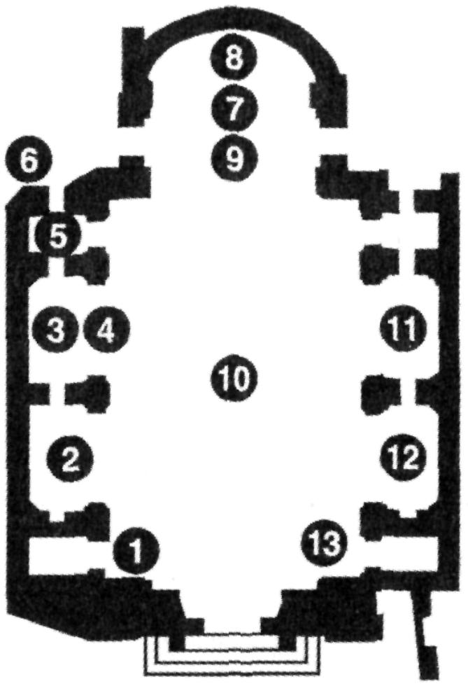

1 Borelli sírfelirata
2 Szent Anna oltár
3 Szent Pantaleon oltár
4 Boldog Pietro Casani sírja
5 Glicerio Landriani sírja
6 Szent Jusztusz és Pásztor vértanúk képe
7 Főoltár
8 A Piarista Iskolák Édesanyjának képe
9 Kalazanci Szent József sírja
10 A mennyezeti freskó: Szűz Mária nevének megdicsőülése
11 Szent József oltára
12 Szent Kereszt oltár
13 Aurora Berti síremléke

Szent Pantaleo rendház
Ez a Piarista Rend anyaháza: a rendalapító kora óta – néhány rövidebb időszak kivételével – mindig itt lakott a rend egyetemes elöljárója, a generális atya és munkatársai.
Kalazancius 1597-ben nyitotta meg az első iskolát a Tiberisen túli városnegyedben (a Trasteverén) a Szent Dorottya templom sekrestyéje melletti kis helyiségekben. Mivel azonban a gyermekek száma egyre nőtt, állandóan több tanteremre, mindig nagyobb helyiségekre volt szükség. Miután már háromszor költöztette át az iskolát, 1612-ben úgy döntött, hogy megveszi a „Torres-palotát” (ez volt a kis palota neve), mert itt lehetőség kínálkozott arra is, hogy a mellé épített San Pantaleo-templomot is használhassák, amely akkoriban plébániatemplom volt. Ily módon a piaristák világi kongregációja (akkor még nem lévén szerzetesrend) véglegesen Rómának ebbe a központi és sűrűn lakott negyedébe költözött.
Amikor Kalazancius megvette ezt az épületet, ez még csak a földszintből és két emeletből állt. Már a rendalapító idejében végeztek rajta átalakításokat, aztán a századok során még sokszor átépítették. Különösen jelentős évszám e tekintetben 1687, ekkor nyerte el ugyanis a mai négyemeletes formáját. A legutolsó nagy felújítást az 1980-as években végezték, amely 1991-ben fejeződött be.
1874-ben – hasonlóan az összes olaszországi egyházi javakhoz – az épületet államosították, de a piarista rend 1923-ban (a templom kivételével) visszavásárolta. (Az olasz templomok ma is állami tulajdonban vannak.) Az olasz állam, amíg tulajdonában volt az épület, a Via della Cuccagnián lévő üzlethelyiségeket eladta, így ezeket már nem lehetett visszaszerezni. 1923 és 1929 között jelentős szerkezeti átalakítást hajtottak végre a házon. Ekkor alakították át a templom padlását lakóhelyekké. A központi folyosóból jobbra és balra hat-hat kis szoba nyílik. E picike szobákban laknak ma a piarista atyák. A templom homlokzatát nézve jól látszik a homlokzati kereszt alatti nagy timpanonban lévő kerek ablak: ez a központi folyosó ablaka.
Nagyon nehéz elképzelnünk, hogy hogyan férhetett el ebben a házban 1614-ben 1200, majd 1619-ben 1500 tanuló. 1625-ben létszámuk 900-ra csökkent, 1661-ben pedig nyolc osztályra osztva már csak 656-an voltak. A létszámcsökkenésnek egyszerű oka volt, mégpedig az, hogy időközben máshol is nyitottak iskolát a piaristák: 1619-ben Borgóban, 1630-ban pedig a Collegio Nazareno jött létre. Ez utóbbi, amelyet 1630-ban maga Kalazancius alapított Tonti bíboros hagyatékából, ma is működő iskolája a római piarista provinciának.
Azt is nagyon nehéz elképzelnünk, hogy a tantermeket nem számítva miként férhetett még itt el – 1636 és 1641 között – 60 szerzetes, akiknek a száma 1638-ban a 70-et is elérte. Egészen 1748-ig működött itt iskola, ekkor ugyanis átkerült a Collegio Nazarenóba egészen 1800-ig. Ebben az évben – mivel a Collegio Nazarenót bezárták – az iskola visszatért a San Pantaleóba és itt működött egészen 1892-ig.
A hangulatos kis udvar közepén pálma ad árnyékot, a kis medencében aranyhalak úszkálnak, felette a falon szép Kalazancius dombormű. A lift melletti márványtábla Lancellotti bíborosnak állít emléket, akinek segítségével sikerült megvásárolni a házat. A sekrestye bejárata melleti síremléket a felújítás során találták, nem ismerjük, kié lehetett.
Márványlépcső vezet fel az első emeletre. Amikor felérünk a lépcsőfordulóhoz, a falmélyedésben egy szép nagy barokk Mária-szobor látható. A hagyomány szerint ezt Gaspare Dragonetti, Kalazancius egyik munkatársa vásárolta és ajándékozta a rendháznak, s nagyon jó állapotban maradt meg egészen máig. A szobortól jobbra a generálisi levéltár központja található. Itt a legutolsó felújításig szinte érintetlenül őriztek meg egy tantermet még Kalazancius idejéből, amelynek ugyanolyan téglaburkolata és famennyezete volt, mint Kalazancius szobájának. Sajnos ez a felújítás áldozata lett, ma már ez nincs meg.
A Szűz Mária szobor mellett a falon találunk egy olasz nyelvű feliratot és egy képet, amely arra emlékeztet, hogy a hagyomány szerint itt történt Kalazancius egyik csodája: egy kisdiák játék közben kiütötte a másik szemét valamilyen bottal, Kalazancius pedig ott helyben meggyógyította. Mindenki csodaként beszélt az esetről. Hogy pontosan mi is történhetett, azt ma már nehéz lenne kideríteni, de szíven üthet bennünket az a szó, hogy „qui” – itt történt. Ott állunk, ahol Kalazancius atyánk állt és várta vagy búcsúztatta iskolás diákjait.

A „jelenés” kápolnája
Egy nem Kalazancius korából (1686-ból) származó hagyomány szerint Szűz Mária, karján a gyermek Jézussal megjelent itt Kalazanciusnak, aki éppen a folyamatos imádságot (az „oratio continuát”) végezte egy csapat gyerekkel, és a gyermek Jézus megáldotta őket. Ezt a jelenetet ábrázolja az a 17. századi festmény, amely a kápolna középpontjában helyezkedik el, de amelyet csak Kalazancius halála után készítettek. Az a tény, hogy egészen 1686-ig senki sem beszélt erről a jelenésről, erősen megkérdőjelezi történeti valóságát. Inkább jelképes ábrázolása lehet ez annak, hogy a Szent Szűz különleges pártfogása alatt áll a piarista rend, mint ahogyan azt oly sok más szerzetesrend is így tartja magáról. Nyilvánvalóan nem zárható ki a „Havas Boldogasszonyra” (Havas Boldogasszony: A Santa Maria Maggiore bazilika titulusa) való utalás sem, hiszen Boldog Pietro Casani, Kalazancius egyik első munkatársa, akinek sírja előtt imádkoztunk a templomban, ezzel a névvel alapított a gyerekek számára egy „testvérületet”. A kép felső részén látható angyalkák valóban havat hintenek a kezükkel a kép szereplőire. Úgy is értelmezhetjük a képet, hogy Kalazancius atyánk buzdítja rendtársait és tanítványait, hogy imádkozzanak a Szűzanyához.
Tudjuk, hogy maga Kalazancius rendelte el, hogy itt kápolnát alakítsanak ki, a szerzetesek közös programjai számára, valamint a diákok használatára. Itt miséztek, hittanórákat tartottak, itt végezték az „oratio continuát”, ami azt jelentette, hogy a diákok egy-egy kisebb csoportja egymást váltva egy piarista atya vezetésével imádkozott a tanítás alatt, és itt tartották a vasárnapi szentbeszédeket is. E kápolna létrehozásával lehetővé vált, hogy a nagyobb diákokat elválasszák a kicsiktől. A nagyobbak a templomot használták, a kisebbek pedig ide jöttek. Jelenlegi elrendezése és díszítése 1923–1925 között, Giuseppe del Buono generális atya idején készült.
A kápolna három oldalfalán látható vászonfestmények Antonio Calcagnadoro, jó nevű olasz festőművész alkotásai (1927-ből), a stukkók pedig Ernesto Arcieri művei. A baloldali kép Kalazancius iskoláját örökíti meg. Az ábrázolt tanítási óra azonban inkább mutatja a festő elképzelését, mint azt, hogy milyen lehetett valóban Kalazancius korában az iskola. A kép jobb sarkában állnak Glicerio Landriani és az öreg Gaspar Dragonetti. A másik oldalon Kalazancius utolsó áldozását láthatjuk. 1648. augusztus 2-án, vasárnap Kalazancius ebben a kápolnában vett részt utoljára szentmisén (öregsége és betegsége miatt már nem tudott misézni), és itt áldozott utoljára Vincenzo Berro atya miséjén, amelyen nagyon sok gyerek volt jelen, akik rendszerint őt hallgatták itt minden vasárnap. Kár, hogy az egyébként művészi és szép festmény nem eredeti ötletből készült, hanem Goya (aki maga is piarista diák volt Zaragozában) Kalazancius utolsó áldozása c. öregkori képének utánérzete, szinte másolata.
1617. március 25-én Kalazancius itt öltöztette be 14 társát a piarista reverendába, miután szintén ezen a napon ő maga is felvette azt Giustiniani bíboros kezéből, a bíboros magánkápolnájában.
Ez a kápolna szolgált káptalani teremként is a San Pantaleo rendház közössége számára, majd 1637 és 1641 között pedig a generálisi káptalanok számára is, amelyeket még Kalazancius élete során tartottak. Ez volt a színhelye a rend minden ünnepélyes, örömteli és fájdalmas eseményének, amelyek végigkísérték a rend egész történetét, de különösen Kalazancius idején. Itt olvasták fel az összes pápai alapító bullát, aztán a lefokozásról, majd a rend visszaállításáról szóló okiratokat. Itt olvasták fel a szentszék összes döntéseit, amelyek a rendalapító vagy asszisztensei kinevezésére, felfüggesztésére vagy letételére vonatkoztak. Itt hangzottak el vagy születtek meg az összes fontos döntések, amelyeket maga a rend, vagy valamely renden kívüli hatóság hozott a századok során.
Az ajtók fölötti márványtáblák a fenti eseményekre és történelmi tényekre utalnak, illetve a kalazanciusi család megalakulásának tényét rögzítik. A főoltárral szemben Mistrangelo bíboros képe látható, amint megkapja XV. Benedek pápa kezéből a bíborosi kalapot. A kép hálából készült, ő adta a pénzt a kápolna felújítására, megszépítésére. De megérdemli jelenlétét e szent helyen a rendben betöltött történelmi szerepe miatt is. Ö volt az, aki a hosszú szétszakítottság után újból egyesítette a XX. század elején a piarista rendet.
Ezt a kápolnát használják ma is az itt dolgozó piarista atyák, reggel és este itt végzik a közös imádságaikat.
Csoportos látogatók itt szokták elénekelni a piarista himnuszt. Esetleg elimádkozhatjuk Holczer József piarista magyar fordításában.

O Pater parvulorum, norma virtutum,
De coelis in clientes flecte obtutum.
Ah, vide prostratum, tibi commendatum iuventutis agmen.
Hoc per te sit totum Christo devotum.

***

Ó, Atyja ifjúságnak, példa szentségre!
Mennyekből nézz le, kérünk, gyermekeinkre!
Látod, mint térdelnek
Fölajánlva néked?
Te vidd mindet égbe:
Járhasson épségben, Krisztus kedvében.

Kalazancius szobája
Mint arra a bejárata fölötti márványtábla utal, 36 éven át (1612-től 1648-ig) élt ebben a szobában, s 1648. augusztus 25-én hajnalban itt halt meg. Lehetetlen vállalkozás lenne elmesélni, mi minden történt e négy fal között. Számos tanúságtétel maradt ránk: sokan elmesélték, mi mindenről beszéltek Kalazanciussal. Ismerünk szövegeket, amelyek meglesett pillanatokról számolnak be: mi történt, amikor egyedül volt. Aztán látomásokról és jelenésekről is tudunk, sőt utolsó napjaiban történt csodákról is vannak tanúvallomások. Talán a legszebb jelenet az lehetett, amikor megjelent neki a Szent Szűz, a „Madonna dei Monti”, aki néhány nappal a halála előtt eljött felvidítani a beteg Kalazanciust, egy olyan időszakban, amikor a rendet nagy megaláztatások érték.
Döbbenetes, mennyire kicsiny, puritán, egyszerű, szegényes ez a szobácska. A rendalapítónak, a rend egyetemes elöljárójának ez volt az egyetlen szobája! Nem volt külön szobája a vendégek fogadására sem.
Teljesen eredeti állapotában őriztek meg itt mindent. Ugyanaz a téglaburkolat, ugyanaz a famennyezet (a gerendákkal), ugyanazok a falak, ugyanaz az ajtó, az ablak, az ágy, a karosszék, az asztal, a pecsétek és egyéb használati tárgyak. Ezek nem egyszerűen abból a korból származó eszközök, hanem ugyanazok, amelyeket maga Kalazancius használt. Egyetlen dolog nem illik a képbe, ez pedig a falak felső része, amely a régi Torres-palotához tartozott, s amelyet Kalazancius lemeszeltetett: egy körbefutó sávban Mózes életét ábrázoló freskókat láthatunk, amelyeket a modern műemlékvédelmi elvek szerint újra megtisztítottak, s most eredeti állapotukban láthatók.
Olyan sok tárgyi emlék, főleg a betegsége alatt, halála előtt használt eszköz maradt meg tőle, hogy azt mondják, nincs még egy szent Rómában, akitől ilyen sok tárgyi emléket őriztek volna meg. Korábban 17. századi szekrényeket helyeztek el körben a szobában, amelyeket aztán később átvittek a szomszédos helyiségbe, amelyet az ereklyék szobájává alakítottak át. Az ágy fölött lévő kötél nem harangkötélként szolgált, hanem öregkorában, amikor már nehezen tudott segítség nélkül fölkelni az ágyról, ebbe kapaszkodva húzta föl magát fekvő helyzetéből. Az asztal melletti kis állványon lévő fakalapács arra szolgált, hogy az ún. „száraz pecsétet” ráüsse a levelekre. Sokan megkérdezik, hogy egy olyan magas ember, mint szentatyánk volt, hogyan aludhatott egy ilyen rövid ágyban. Nem tudjuk a pontos választ. Egyesek arra gondolnak, hogy lefekvéskor odatettek egy széket vagy padot és ezzel meghosszabbították, mások viszont úgy vélik, hogy a kor emberi összehúzózkodva aludtak, így elég volt egy rövidebb ágy is.
Kilépve a szobából megkerülve a kápolna oltárát bemegyünk a szentatyánkéval határos szobába, amelyben az ereklyéket és használati tárgyait gyűjtötték össze.
Az ereklyék közül a legjelentősebbek a csodával határos módon megőrzött szív, a nyelv, a máj és a lép, amelyeket – a korabeli szokás szerint – halála napján vettek ki a rendalapító testéből, valamint a koponya, amelyet a boldoggá avatás (1748) előestéjén emeltek ki a koporsóból. A mai látogató talán megborzong ennek láttán, de nem szabad elfelejtenünk, hogy mindez évszázadokkal ezelőtt történt, és az akkori kor emberének más volt a gondolkodása, ízlése. Kalazancius szobája ajtajának belső felén jól látható nyomok mutatják, hogy a nagy „ereklyeszerzési lázban” egyesek késsel lefaragtak darabokat az ajtóból, hogy ha máshoz nem jutottak hozzá, legalább ereklyét vihessenek haza a szent ajtajából... Az értékes ereklyetartót, amelyben ma láthatók, Angelo Spinazzi készítette, aki Innocenzo Spinazzinak, annak a fiatal szobrásznak az apja volt, aki Kalazanciusnak a vatikáni Szent Péter-bazilikában látható szobrát készítette. A nagy ereklyetartó alatt van egy kisebb is (valószínűleg ugyannak az ötvösnek az alkotása), amely a rendalapító által használt kelyhet, paténát és korporálét tartalmazza.
Nincs értelme itt most felsorolni mindazt, amit látni lehet e szobácskában. Ha vezetővel érkezik a látogató, az majd úgyis megmagyarázza a látnivalókat. Meg aztán a kiállított tárgyak magukért beszélnek: a halotti maszk, könyvek, gyertyatartó, kulcsok, szemüveg, pecsétnyomók, edények és ruhák, a szent kalapja, legyezője és mutatópálcája... A szoba közepén díszes térdeplő. Boldog IX. Pius pápa adományozta a piaristáknak, amikor pápa korában eljött meglátogatni egykori iskolája alapítójának sírját. IX. Pius pápa ugyanis diákunk volt Volterrában. Látogatásának emlékét hatalmas márványtábla örökíti meg a kápolna melletti folyosón, felette a pápa arcképe látható. Az alatta lévő állványon különböző olasz és spanyol nyelvű piarista témájú könyvek és szentképek találhatók, a látogató emléket vihet magával ezekből. Ezen a folyosón azoknak a piaristáknak az arcképei láthatók, akikből püspök vagy bíboros lett a századok folyamán.
Ha vezetővel végezzük a látogatást, kérésre megtekinthetjük a folyosó egyik oldalszárnyából nyíló dísztermet. Itt gyűjtötték össze azt a sok festményt és arcképet, amelyeket a megszűnt piarista rendházakból hoztak Rómába. Külön érdekesség az ún. „ex-voto” képek, amelyek hálából készültek, miután adományozójuk valamilyen kegyelmet kapott Kalazancius atyánk közbenjárására. A magyar látogató mindenképpen álljon meg egy pillanatra és nézze meg a bejárat felett függő képet: Thomas Sperat (1635–1681) piarista vértanút ábrázolja. Breznóbányán fogták el a protestánsok, rettenetesen megkínozták, majd elengedték. A privigyei rendház felé szállításakor, útközben sebeibe belehalt. Méltó társa lehetne a kassai vértanúknak.
Kissebb csoport engedélyt kérhet és kísérővel fölmehet a rendház teraszára. Gyönyörű kilátás nyílik innen Róma központjára. A legfontosabb látnivalók jobbról balra: a Gianicolo hegyen a távolban Garibaldi lovasszobra, majd elsétálva a Piazza de’Massimi tér felőli részre mellettünk látható a Massimi palota. Ki ne látta volna a „Legyetek jók, ha tudtok” című, Néri Szent Fülöpről szóló olasz filmet? (A szentet alakító színész piarista diák volt.) A kis Massimi herceg, aki a Szent lelki gyermekei közé tartozott, itt élt, ebben a palotában. Fiatalon halt meg, és halottas ágyához Néri Szent Fülöp is eljött. Kápolnává alakították a szobát, ahol meghalt, és halála évfordulóján évenként egy napon látogatható. A palota teraszunkról látható kis harangját csak ezen a napon – március 14-én húzzák meg. Aztán balkéz felé haladva feltárul a Sant’Anrea della Valle hatalmas – Róma második legnagyobb – kupolája. Akkor épült, amikor Kalazancius már a San Pantaleóban volt. Kedves történet maradt ránk ezzel kapcsolatban. Egy rendtársával Kalazancius sétára indult és nézték, hogyan rakják az építők e hatalmas templom köveit. „Nekünk sohasem lesz ilyen nagy templomunk” – magyarázta Kalazancius. „Nekünk minden pénzünket az iskolára kell költenünk...” A kupolától balra látható a Capitolium tornya, halványan sötétlik az Aracoeli homlokzata, a Piazza Venezia hatalamas emlékműve (amelyet a rómaiak csak írógépnek emlegetnek), közelebb az Il Gesù kupolája, távolabbra a Quirinale tornya, majd a régi Sapientia egyetem temlomának Bernini által tervezett érdekes, csavart tornya. E templom védőszentje szimpátiát szokott ébreszteni a magyar látogatókban: Szent Ivó... Jól látható a Panteon kerek boltozata is. Tovább haladva balra feltűnnek a Szent Ágnes tiszteletére épített templom tornyai a Piazza Navonán. Ezen a helyen szenvedett vértanúságot.
Ha engedélyt kapunk, még végigsétálhatunk a rendház negyedik emeletén, ahol a piarista rendi központ munkatársainak irodái vannak. A folyosón megnézhetjük az összes piarista legfőbb elöljáró (generálisok) kronologikus sorrendben elhelyezett arcképét. A sorban látható Tomik Vince arcképe, akire nagy büszkeséggel nézhetünk, hiszen a magyar rendtartományból került Rómába legfőbb elöljárónak, és húsz éven át volt a rend élén (1948–1968). Akik ismerték, mindig a legnagyobb tisztelettel emlékeznek meg róla. Arcképét Prokop Péter (1919–2003) magyar pap festőművész készítette.
Elbúcsúzunk a San Pantaleo templomtól és rendháztól és ha időnk engedi, elindulhatunk fölfedezni Kalazancius atyánk nyomait Róma más helyein.

Szent Péter bazilika
A Rómába látogató turisták tömegei miatt sokszor csak sorbanállással lehet bejutni a bazilikába, és csak a repülőtereken megszokott ellenőrzés után – sajnos korunk terrorcselekményei megkövetelik ezt a biztonsági intézkedést. Gondoljunk arra is, hogy a hely szentsége megkívánja a megfelelő öltözetet. A bejáratnál álló őrök nem engedik be a rövidnadáros, ujj nélküli trikót viselő férfiakat és azokat a hölgyeket, akiknek nincs válluk befedve. Sokan fölháborodnak ezen az intézkedésen, de hát tudnunk kell, hogy nem egy múzeumba lépünk be, hanem a katolikus egyház első templomába, ahol szent Péter apostol sírját tiszteljük.
Ha megállunk a Szent Péter bazilika előtt, és feltekintünk a hatalmas, majdnem 115 méter hosszú és 46 méter magas, oszlopos, erkélyes homlokzatra, Carlo Maderno művére, ezt olvashatjuk:

IN HONOREM PRINCIPIS APOST. PAULUS V BURGHESIUS
ROMANUS PONT. MAX. AN. MDCXII PONT VII

A felírás V. Pál pápának állít emléket, aki az apostolfejedelmek tiszteletére építtette ezt a homlokzatot 1612-ben, pápaságának hetedik évében. Ez a pápa fontos szerepet játszott a Piarista Rend történetében is.
Belépve a bazilikába, mielőtt elmennénk rendalapítónk szobrához, hadd említsünk meg egy magyar vonatkozást is. Ez a bazilika a keresztény világ legnagyobb temploma: belső hosszúsága az előcsarnokkal együtt 210 méter. A főhajó márványpadozatáról (középen) leolvashatjuk a világ 21 leghíresebb keresztény templomának méreteit. Köztük a mi esztergomi bazilikánkét is: 118 méter.
A bazilika falának fülkéiben egymás fölötti két sorban 35 híres szent rendalapító szobra sorakozik. Kalazanci Szent József szobra (6) a jobboldali mellékhajó baloldalán van a felső sorban. A szép szobor Innocenzo Spinazzi alkotása. Először 1753-ban állították fel próbaként a gipszből készült alkotást. Egyedüli eset volt a bazilika történetében, hogy valakinek szentté avatása előtt állítottak szobrot. A reverendába és palliumba öltözött Kalazancius bal kezében egy nagy könyvet tart, amelyen a piarista címer látható. Ez a könyv a rend alapokmánya, alapszabályzata, a Konstitúciók. Két kisgyermek van mellette, jobb kezével az általuk tartott könyvben mutat valamit: tanít. A talapzaton a következő felírás olvasható:

S. IOSEPHO CALASANCTIO
FUNDATORE SUO
ORDO SCHOLARUM
PIARUM ANNO MDCCLIII

(Kalazanci Szent Józsefnek, alapítójának, a Piarista Rend. 1753)

A márványból készült végleges alkotás két év múlva, 1755-ben került a helyére. A szobor talpazatán Kalazancius neve előtt „B” betű volt, vagyis „Beato” – Boldog. A szentté avatás alkalmával, 1767-ben a „B” betűt kicserélték „S”-re: „Sanctus” – Szent. A szobrot jól lehet látni a pápai oltár mellől is, egészen közelébe jutása azonban nehézségekbe ütközik, mert újabban a jobboldali mellékhajót kordonnal elkerítették, és csak azok mehetnek be, akik szentgyónást szeretnének végezni. Egy piarista diák esetleg össze tudja talán a két dolgot kapcsolni...
Kalazancius atyánk halálos ágyán elküldte három rendtársát a Vatikánba, hogy X. Ince pápától áldást kérjenek számára, majd betérve a bazilikába, csókolják meg nevében a Szent Péter szobor lábát, kifejezve ezzel is hűségét és megerősítve hitvallását, így is történt. Természetesen a piarista diák is elmegy Szent Péter szobrához, ahol eszébe juthat az előtte négyszáz évvel itt járó Kalazancius és a Hiszekegy elimádkozásával ő is megerősítheti hűségét az Egyházhoz.
A kupola belső vonalán hatalmas betűkkel (1,40 m) vésett szentírási idézetet olvashatunk: „Tu es Petrus...” „Te Péter vagy...”. A betűket Ventura Sarafellini készítette és véste az 1605/6-os években. Ő volt hosszú éveken át a San Pantaleo béli piarista iskola szépírás tanára (1602–1664). Érdekes, hogy vele Kalazancius atyánk szabályos munkaszerződést kötött, melynek eredeti példánya a mai napig megvan a rend római levéltárában.

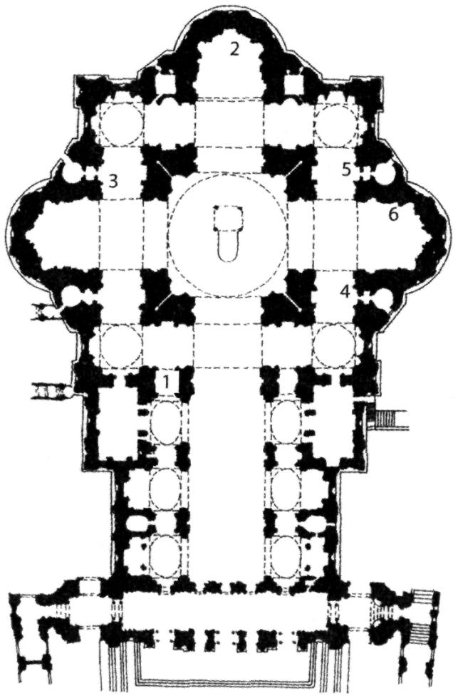

A Szent Péter bazilika

1 | XI. Leó pápa síremléke | 4 | XIV. Benedek pápa síremléke
2 | VIII. Orbán pápa síremléke | 5 | XIII. Kelemen pápa síremléke
3 | VII. Sándor pápa síremléke | 6 | Kalazanci Szent József szobra

A Szent Péter bazilikában körben halaldva természetesen meglátogatjuk a pápák síremlékeit. Az itt eltemetett pápák közül tiszteletünket tehetjük azok sírjánál, akiknek valamilyen kapcsolatuk volt a szent rendalapítóval.

- XI. Leó (1605): pápává választása előtt ő volt a keresztény tanítás testvérületének (Confraternità della Dottrina Cristiana) pártfogója. Ennek az egyesületnek tagja volt Kalazancius atyánk, sőt jelölt volt az elnökségre is. Erről majd később említést teszünk a Palazzo Madama kapcsán. Sokat várt XI. Leó pápaságától, de a pápa sajnos meghalt 26 nappal megválasztása után. Síremléke igen jelentős, Alessandro Algardi alkotása (készült: 1642–44).
- A mai Szent Péter bazilikát fölszentelő VIII. Orbán (1623–1644) pápasága alatt kezdődött meg különböző feljelentések és félreértések miatt a piarista rend hivatalos vizsgálata. Ennek előzményeiről és szomorú következményeiről részletesebben a szent életrajzában olvashatunk. A síremlék Gianlorenzo Bernini (1642–1647) kiváló alkotása.
- VII. Sándor (1655–1667) pápa állította helyre a piarista rendet annak lefokozása után 1656-ban. Jó barátja volt a kiváló latinista C. Mazzei piarista atyának. E pápa síremlékét is Bernini alkotta (1672–78), igen jelentős műalkotás.
- XIV. Benedek (1740–1758), a nagy jogtudós és szelíd jellemű pápa avatta boldoggá Kalazanciust 1748-ban, de nem csak a szertartást végezte el, hanem tevékenyen részt vett az azt előkészítő hivatalos eljárásban is, amely 1704-től 1748-ig tartott. Síremlékét P. Bacci készítette (1759), kissé szónokias testtartásban ábrázolja rajta a különben nyugodt pápát, amint 1750-ben, a Szent Évben áldást oszt. A szobrok erényeit jelképezik: az őt megcsodáló „Bölcsesség” és a pénz, a vagyon iránti teljes „Érdektelenség”. Ez utóbbi szobor alkotója, Gaspare Sibilia a nevét is odavéste az egyik pénzdarabra, ami a kísértő denevérszárnyú kis ördög pénzes sarujából hull le. Fontosnak találta hangsúlyozni ezt a ritka erényt abban a fényűző korban.
- XIII. Kelemen pápa (1758–1764) avatta szentté rendalapítónkat 1759-ben. Síremléke Antonio Canovának, az új klasszicizmus mesterének egyik legjelentősebb műve (1792) és talán a bazilika legszebb síremléke. A művész nyolc éven át dolgozott rajta, és ezzel a szoborcsoporttal megtörte a barokk stílus uralmát a bazilikában.
- XII. Pius nyilvánította Kalazanci szent Józsefet az összes keresztény népiskola párfogójának 1948-ban. Az altemplomban lévő síremlékét F. Messina alkotta.

Az altemplomban meglátogathatjuk a magyar kápolnát, amelyet II. János Pál pápa szentelt fel 1980. október 8-án. A szentélyben látható Varga Imre szobrászművész Magyarok Nagyasszonya (ún. Kun Madonna) és Szent István szobra. A kápolna falán két oldalt magyar szentek és boldogok süttői márványból készült domborművei sorakoznak. A hajó végében, a zárófalon Amerigo Tot bronz domborműve a kápolna adományozásával kapcsolatos eseményeket ábrázolja.
Szent István királyunk nemcsak odahaza rendezte az Egyház ügyeit, hanem gondoskodni akart Rómába érkező zarándokokról is. Ezért megvásárolta a bazilika sekrestyéjének helyén állt Santo Stefanino templomot, és mellé zarándokházat építtetett. Sajnos 1776-ben, a sekrestye építésekor mindkettőt lebontották. Bár a pápa kártalanította a magyarokat, ettől az időtől kezdve nem volt zarándokháza és temploma a Rómába érkező magyaroknak. A régi templom és zarándokház létére két emléktábla is emlékeztet: az egyik a bazilika sekrestyéjébe vezető folyosón van, ide minden engedély nélkül bemehetünk. A magyar jubileumi év kapcsán állították föl.

HEIC EXSTABAT
FERE AB ANNO MXXX
VSQVE AD ANNUM MDCCLXXVI
HOSPITIUM
QVOD SANCTUS STEPHANUS
PRIMVS REX HUNGARIAE
CVRAVIT AEDIFICANDVM
PRO HVNGARIS
AD APOSTOLORVM PRINCIPVM LIMINA
PEREGRINANTIBUS

ANNO MM MAGNII VBILAEI A NATIVITATE DOMINI
ATQUE MILLENNIO EXPLETO
A CORONATIONE EIVSDEM SANCTI STEPHANI
DIADEMATE A ROMANO PONTIFICE
SILVESTRO II DONATO
HIC LAPIS POSITVS EST IN MEMORIAM

Itt állt 1030-tól 1776-ig az a vendégház, amelyet Szent
István, Magyarország első királya építtetett az
apostolfejedelmek sírjához zarándokló magyaroknak.
Ez az emléktábla a 2000-es nagy jubileumi év Karácsonyán,
Szent István II. Szilveszter pápától kapott koronával való
megkoronázának 1000. évfordulóján helyeztetett el.

A másik emléktábla a sekrestye külső falán található. Ide csak külön engedéllyel léphetünk be, pl. ha a bazilika alatti ásatásokat kívánjuk megtekinteni, vagy a Campo Santo Teutonico nevű német temetőbe akarunk bemenni. E látogatásokhoz élőszóban lehet engedélyt kérni az őrt álló svájci gárdistáktól. A bazilika melletti baloldali kapun kell belépnünk és innen juthatunk el az Ufficio degli scavi-ba. Itt lehet jelentkezni egy csoportos ásatás látogatásra. Útközben, az első boltív alatt áthaladva láthatjuk a táblát:

QUO LOCO
SACELLUM ATQUE HOSPITIUM
S. STEPHANO HVNGARIAE REGI APOSTOLICO DICATA
AD ANNVM MDCCDLXXVI STETERANT
HUNGARORUM GENS
IN DILAPSI MONVMENTI MEMORIAM
QUOD SVAM CVM APOSTOLICA SEDE
CONIVNCTIONEM
PRAECLARE LVCVLENTER QUE TESTARETVR
IX EXEVNTA SAECVLO
AB S. EMERICI DVCIS OBITV

DIE XVII DECEMBRIS MDCCCCXXIX

Ezen a helyen állt
Magyarország apostoli királyának, Szent Istvánnak szentelt
kápolna és vendégház az Úr 1776. évéig.
1929. december 17-én,
Szent Imre herceg halálának 900. évfordulóján
állíttatták (e táblát) ennek az eltűnt épületnek az emlékére,
hogy fényesen és tisztán legyen tanúbizonysága
a magyar nép és a Szentszék kapcsolatának.

A lebontott „szentistváni” templom örököse a Szent Péter bazilika Magyarok Nagyasszonya kápolnája. A régi templom emlékét őrzi a bazilika sekrestyéjének folyosóján a lebontásakor idehozott és beépített hét hamüszürke színű oszlop.
A régi zarándokház örököse a Róma külvárosában felépített és 1967-ben felavatott mai Szent István Zarándokház (Via del Casaletto 481, 00150 ROMA * www.szih-roma.com), amely ma is várja az Örök Városba érkező magyar zarándokokat. Kápolnájában, a régi tempolomot és zarándokházat ábrázoló dombormű alatt (Szmrecsányi Boldizsár szobrászművész alkotása) az alábbi szövegű emléktáblát helyezték el:

E TÁBLA
AZ 1030-AS ÉVEKTŐL 1776-IG
A SZENT PÉTER BAZILIKA KÖZELÉBEN ÁLLOTT
VENDÉGHÁZ
– A MAI SZENT ISTVÁN HÁZ ELŐDJE –
EMLÉKÉT ŐRZI,
AMELYET SZENT ISTVÁN KIRÁLY ÉPÍTTETETT
A MAGYAR ZARÁNDOKOK SZÁMÁRA.
2001

Santa Maria Maggiore bazilika
Ma is élő jámbor gyakorlat Róma hét fő bazilikájának meglátogatása (San Pietro – San Paolo fuori le mura – San Sebastiano – Santa Croce di Gerusalemme – San Giovanni in Laterano – San Lorenzo – Santa Maria Maggiore), ha nem is olyan intenzitással, mint rendalapítónk idejében volt. A vallásos buzgóság is megcsappant, de ez a zarándokút is megváltozott. A barokk kor jámbor zarándokai mezőkön, ligeteken át gyalogoltak egyik bazilikától a másikig, ma forgalmas utcákon, bérházak között kell az irányt megtalálni. Kalazancius atyánk régebbi életrajzai elmondják, hogy szentünk naponta vagy gyakran járta végig e szent helyeket. Aki azonban legalább egyszer már végiggyalogolta ezt az utat, az tudja, hogy ha csak 5–10 percet is tölt egy-egy templomban a jámbor zarándok, az út legalább 7–8 órát vesz igénybe. Ezért nehéz elképzelnünk, hogy rendalapítónk ezt naponta megtette volna. Bizonyára többször is megtette ezt a szép zarándokutat, főleg útkeresésének idején. Amikor azonban megalapította az iskolát, aligha volt ideje naponta elvégezni. A Santa Maria Maggiore bazilika általában a befejező stációja e jámbor zarándoklatnak, amely a Szent Péter bazilika meglátogatásával kezdődik. Az 1600-as és 1625-ös szentév alkalmával szokás volt a négy fő bazilika meglátogatása a búcsúk elnyerése céljából. Ha el is hagyjuk az első életrajzírók túlzásait, bizonyosak lehetünk benne, hogy Kalazanci Szent József valóban sokszor megtette a Santa Maria Maggiore bazilikában végződő zarándokutat, és sokat imádkozott e szent helyen.
1622. április 20-án jelentős esemény színhelye volt a bazilika egyik oldalkápolnája, a Cappella Paolina (vagy a pápa családi nevéről: Cappella Borghese). E napon a haldokló Tonti bíboros előtt tett örök szerzetesi fogadalmat Kalazancius négy asszisztens társával, majd idejöttek, Kalazancius szentmisét mondott, és utána megújították az imént tett fogadalmakat. Ha ma belépünk a bazilikának ebbe a kápolnájába, ugyanaz a kép tárul a szemünk elé, mint Kalazanci Szent Józsefnek és társainak. Ez a művészi értékekben oly gazdag kápolna V. Pál pápáról kapta a nevét, építése 1611-ben fejeződött be. A főoltár fölött már akkor is ott volt a IX. századból származó Mária kép, a „Salus Populi Romani” (a római nép üdvössége). A kép fölött, az oltár timpanonjában szép dombormű emlékeztet a templom megépítésének legendájára.
A bazilika búcsúnapja augusztus ötödike, Havas Boldogasszony ünnepe. 1614-től kezdve hosszú éveken át hagyomány volt, hogy a San Pantaleo béli piarista iskola diákjai körmenetben vonultak át az iskolából ide, a bazilikába, miközben himnuszokat és latin nyelvű énekeket énekeltek a római nép nagy épülésére. Létezett egy Havas Boldogasszonyról elnevezett diákegyesület is.
A bazilikában a piarista iskolák nagy pártfogóinak sírjait találhatjuk. Kettő a Cappella Paolinában van. A jobb oldalon VIII. Kelemen pápáé (1592–1605), aki elsőnek hagyta jóvá a „Kegyes Iskolák” világi társulatát, amikor még nem volt szerzetesrend (1). Tudjuk róla, hogy gyakran jött ide quirináli palotájából és a bazilika kapuja előtt térdenállva várakozott az Ave Maria harangszóra. Trónuson ülő, áldó szobrát Silla da Viggiu véste ki. Az öt fehér márványból készült nagy dombormű (három a pápa alakja fölött, egy-egy jobbról és balról) a pápa tetteit, uralkodásának eseményeit juttatja eszünkbe. Az ötödik Esztergomnak a töröktől való visszafoglalását jeleníti meg.
A bal oldalon található V. Pál (1605–1621) pápa síremléke (2), a kápolna építtetője, ő emelte egyszerű fogadalmas szerzetesrenddé Kalazancius világi társulatát, amelynek titulusában az ő neve is szerpelt: „Congregazione Paolina”. Térdeplő, imádkozó szobrát szintén Silla da Viggiu alkotta. E síremléknek is van magyar vonatkozása: a pápa alakjától balra lévő, negyedik dombormű Rudolf magyar királyt ábrázolja, amint seregével a török ellen indul.
IX. Kelemen pápa (az áldoztatórács előtt van sírjának fedő kőlapja (4), az emlékmű (5) pedig a bejárattól jobbra található). Amikor még csak egyszerű vatikáni alkalmazott volt (Monsignor Rospigliosi), más prelátusokkal együtt részt vett az 1637-es egyetemes káptalanunkon, később pedig, mint pápa, 1669-ben ő állította helyre rendünket annak lefokozása után.

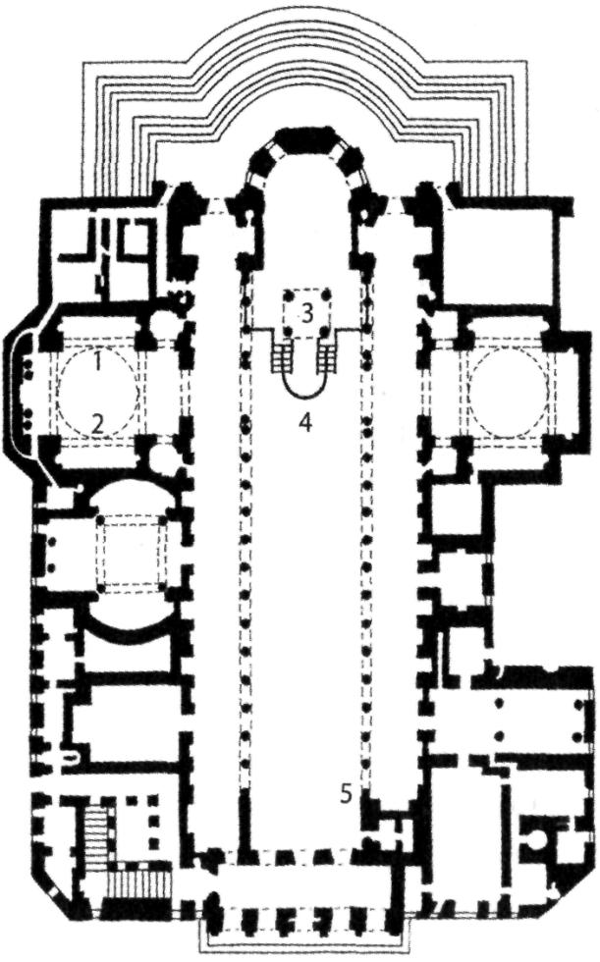

A Santa Maria Maggiore bazilika

1 VIII. Kelemen pápa síremléke
2 V. Pál pápa síremléke
3 Boldog IX. Pius pápa szobra
4 IX. Kelemen pápa sírja
5 IX. Kelemen pápa síremléke

A pápai oltár, vagyis a márvány baldachinnal födött főoltár előtt félköralakú mélyedésben kis kápolna bújik meg, ahová kétoldalt lépcsők vezetnek le. Benne – csodálatosan szép ereklyetartóban – egy betlehemi jászol ereklyét találunk. A kápolna falait 74 fajta különböző színű márványlap és négy alabástrom oszlop díszíti. Boldog IX. Pius pápa térdeplő és imádkozó szobrát (3) Ignazio Jacometti római szobrász alkotta (1883). A pápa Volterrában volt növendékünk. Hálás diák volt, pápa korában többször meglátogatta a római piarista intézményeket. San Pantaleo béli látogatásáról már szóltunk. Ő hirdette ki 1854-ben a Szeplőtelen Fogantatás dogmáját.
Mintegy húsz, rendünket érintő pápai bulla került kihirdetésre ebben a bazilikában 1614 és 1784 között ezzel a záradékkal: „Datum Romae, apud Sanctam Mariam Maiorem sub anulo Piscatoris...” Csak egy párat említünk meg.

- 1614. január 14.: Kalazancius társasága egyesül a luccai szerzetesekkel.
- 1617. március 6.: az „Ad ea per quae” kezdetű, amely egyszerű fogadalmas szerzetesrenddé emeli Kalazancius világi társulatát.
- 1622. április 28.: Kalazanciust kinevezik kilenc évre a rend első általános elöljárójának (Pater Generalis), kinevezik az első négy asszisztenst.
- 1622. október 15.: szerzetesrendünk megkapja a kolduló rendek kiváltságait.
- 1669. október 23.: rendünk lefokozása után újra ünnepélyes fogadalmas szerzetesrend rangjára emelkedik.
- 1731. május 1.: a „Nobis quibus” kezdetű, amely a jezsuiták vádasokodása miatt elismeri a piarista iskolák azon jogát, hogy magasabb tudományokat is oktathatnak és nem szegény gyermekeket is fölvehetnek iskoláikba.
- 1748. augusztus 7.: Kalazancius boldoggá avatása.

Santa Prassede bazilika
A Santa Maria Maggiore bazilikából kilépve pár lépésre található ez a bazilika. Csodálatos mozaikjai miatt a turisták mind fölkeresik. Különösen híres a templom Szent Zénó kápolnája. A mellette lévő kis helyiség közepén egy vörös jáspisból készült alacsony, kb. 70 cm magas oszlop áll. Giovanni Colonna bíboros, az ötödik keresztes hadjárat (1219) pápai seregének vezére hozta magával a Szentföldről 1223-ban, és itt, az ő tituláris templomában állíttatta föl. A jámbor hagyomány szerint ez Krisztus megostorozásának oszlopa. Kalazancius atyánk, a hét bazilika meglátogatásának befejeztével a szomszédos Santa Maria Maggiore bazilikából sokszor jött át szentmisét bemutatni ehhez az oszlophoz.

Santa Prassede templom

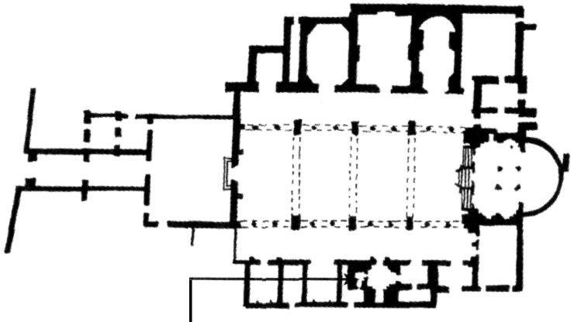
Krisztus megostorozásának oszlopa

A boldoggá avatás jegyzőkönyveiből tudjuk, hogy egy alkalommal egy ördögtől megszállott ember jött be ebbe a templomba, ahol ordítozni és rohangálni kezdett. Kalazancius megfogta hüvelyk és mutatóujjával az embert, aki mint kezes bárány hagyta magát kivezetni a templomból. Az őt kérdezőknek pedig ezt válaszolta: „Hát nem tudjátok, hogy milyen hatalma van a pap azon ujjainak, amelyekkel a szentostyát érinti?” A történet megértéséhez tudnunk kell, hogy abban az időben a szentmisét celebráló pap csak az említett két ujjával érinthette a szentostyát.

Madonna dei Monti templom
A turisták szokásos útvonala a Santa Maria Maggiore bazilikától a Forum Romanum és a Colosseum felé vezet a Via Cavouron. Útközben kis kitérővel innen lehet eljutni a San Pietro in Vincoli templomba, ahol Michelangelo híres Mózes szobra van. A Forum Romanumtól a Via Cavouron elindulva az első közlekedési lámpánál balra fordulva pár lépést tehetünk a Via dei Serpentin és az első utcánál betérhetünk a Madonna dei Monti templomba.

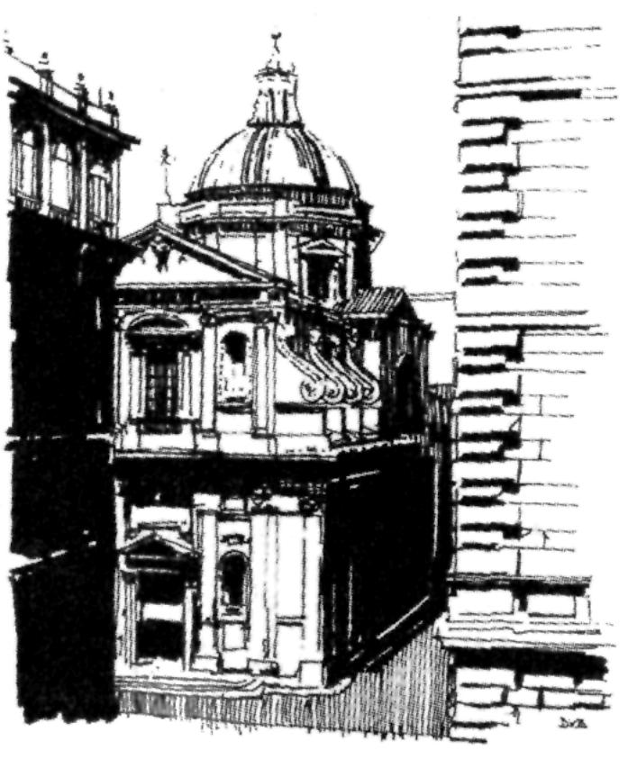 | A Kalazancius emléktábla helye | 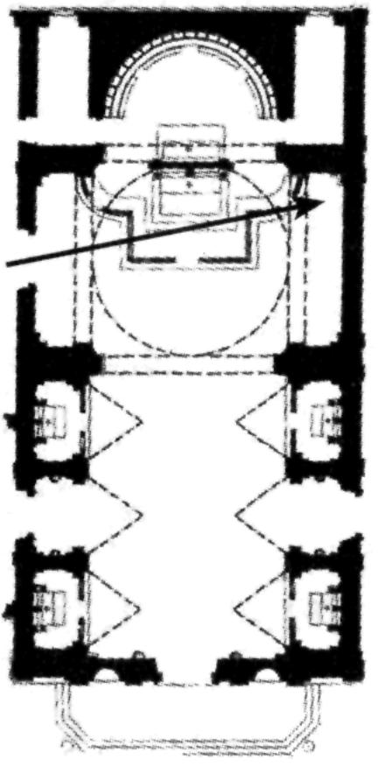

Madonna dei Monti templom

Amikor Kalazanci Szent József 1592-ben Rómába érkezett, már 10–12 éve állt ez a templom, és ez volt a római nép Mária kultuszának központja. Ő maga is gyakran idelátogatott, sokak tanúsága szerint talán minden szombaton, és sokszor mutatott be itt szentmisét. Halála előtt pár nappal megvallotta néhány szerzetes társának, hogy megjelent neki a Madonna dei Monti és megvigasztalta. San Pantaleo béli szobájában látható a kegykép másolata. A templomban pedig, a főoltártól jobbra nagy márványtábla állít emléket látogatásainak. Íme szövege és magyar fordítása:

O GLORIOSO FIGLIO DELLA CATTOLICA SPAGNA
SAN GIUSEPPE CALASANZIO
TU CHE VISITANDO FREQUENTEMENTE DAL 1592
QUESTA MIRACOLOSA IMMAGINE DELLA MADRE DI DIO
FOSTI ISPIRATO A DEDICARE LA TUA VITA
ALL’EDUCAZIONE DELLA GIOVENTÙ POVERA
TU CHE PRIMA DI MORIRE NELL’AGOSTO DEL 1648
AVESTI LA SUA APPARIZIONE CON LA PROMESSA
CHE LE SCUOLE PIE SAREBBERO RINATE
PREGA
LA MADONNA DEI MONTI TUA CELESTE PROTETTRICE
PER NOI SUOI FIGLI
CHE NEL QUARTO CENTENARIO DI QUESTO SANTUARIO
Cl CONSACRIAMO A LEI NOSTRA MAMMA E REGINA.
ROMA 25. III. 1981

Ó, A KATOLIKUS HISPÁNIA DICSŐSÉGES FIA
KALAZANCI SZENT JÓZSEF,
TE 1592-TŐL GYAKRAN MEGLÁTOGATTAD
ISTEN ANYJÁNAK EZT A CSODÁLATOS KÉPÉT
ÉS ARRA KAPTÁL KÉSZTETÉST, HOGY EGÉSZ ÉLETEDET
A SZEGÉNY IFJÚSÁG NEVELÉSÉRE SZENTELD,
NEKED, MIELŐTT MEGHALTÁL VOLNA 1648 AUGUSZTUSÁBAN
MEGJELENT ÉS MEGÍGÉRTE,
HOGY A KEGYES ISKOLÁK ÚJRA FOGNAK SZÜLETNI.
KÖNYÖRÖGJ
A DEI MONTI MADONNÁHOZ, A TE ÉGI PÁRTFOGÓDHOZ
ÉRTÜNK, FIAIDÉRT,
AKIK E SZENTÉLY NÉGYSZÁZ ÉVES ÉVFORDULÓJA
ALKALMÁBÓL
NEKI SZENTELJÜK MAGUNKAT: ÉDESANYÁNKNAK
ÉS KIRÁLYNŐNKNEK.
Róma, 1981. III. 25.

A turisták által nem nagyon látogatott és ezért csöndes templomban végigelmélkedhetjük, imádkozhatjuk Jeleníts István piarista atya versét:

Mária, Nagyasszony, Isten kegyes Anyja!
A magas mennyekből nézz le fiaidra!
Jó Urunk, Jézusunk áldására várunk,
Kegyelme, szerelme a mi boldogságunk.

Harmatos virágszál, titokzatos rózsa!
Te hittel hajoltál az angyali szóra.
Isten egy Fiának anyja, nevelője! –
Hitünknek, szívünknek légy hatalmas őre!

Viharfelhős égen fényes hajnalcsillag!
Szeplőtlen sugárral jelöld ki utunkat!
Az erény, hős remény szárnyán vonj magasba,
Fonja ránk koronánk az üdvösség napja!

Szűzeknek szent Szűze, Szentlélek Mátkája!
Kegyesen tekints a Kegyes Iskolákra!
Légy nekünk mesterünk a szép szeretetre,
Hadd teljék bennünk is szent Fiadnak kedve!

Bölcsesség sziklája, erény koszorúja!
Kiránynőnknek vallunk téged leborulva.
Szent atyánk véste rá iskolánk pajzsára:
Nagy neved, Mária, mind ragyogva áldja!

A Tizenkét apostol bazilikája
Basilica Dei Dodici Apostoli és a Palazzo Colonna

A forgalmas Piazza Veneziáról letérve találjuk a 12 apostol bazilikáját és a vele egybeépült Colonna palotát. Sajnos már egyik épület sem az, amelyben Kalazancius lakott, és amelyet oly sokszor meglátogatott, mert 1730-ban teljesen átépítették. Az az épületszárny, amelyben ma képtár van, szintén új alakot nyert 1654–65-ben.

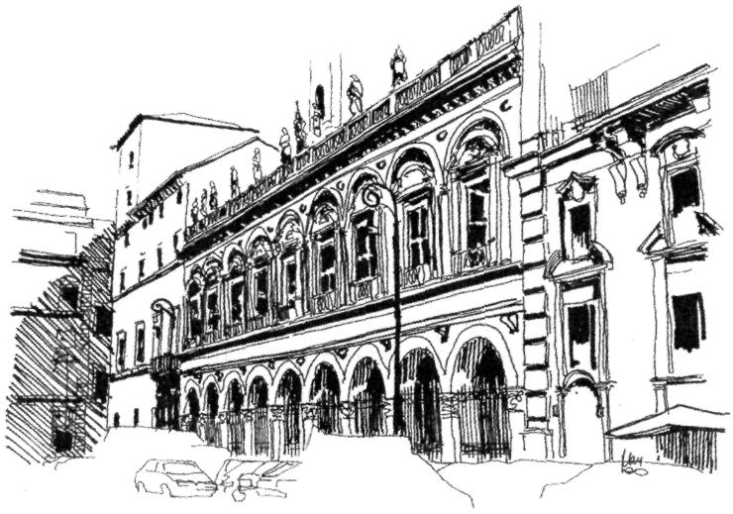

A Tizenkét apostol bazilikája

Kalazancius atyánk 1592-től, Rómába érkezésétől lakott itt egészen addig, amíg a kevéssel előbb alapított Kegyes Iskolák munkatársaival együtt át nem költözött 1602-ben a Vestri palotába. Baltasar Comte tarragónai kanonokkal való jó kapcsolatának köszönhetően került ide. Ugyanis az említett kanonok Marcantonio Colonna bíboros gazdasági ügyeit intézte Spanyolországban, és ő ajánlotta be szentünket a bíborosnál. Ez házába fogadta és mint teológus szakértőt alkalmazta. Két unokaöccsének nevelését is rábízta, majd lassanként az egész palota lelki atyjává vált.
Az itt töltött tíz esztendő alatt kölcsönös barátság és megbecsülés alakult ki a spanyolbarát Colonna család és Kalazancius között. Később sokszor meglátogatták őt a San Pantaleo rendházban.
A Colonna palota melleti 12 apostol bazilikája sem az már, amelyet Kalazancius olyan gyakran meglátogatott. 1702 és 1708 között szinte teljesen átalakították. Ha a mai bazilika sekrestyéje felé nézünk, ott láthatjuk XIV. Kelemen pápa, egykori minorita szerzetes síremlékét, Canova első római munkáját (1787). A pápa sírját a síremléktől balra a falüregben mécses jelzi. A hagyomány úgy tartja, hogy ez a pápa piarista diák volt Urbinóban. Sajnos erről írásos dokumentumok nem maradtak fönn. Politikai és diplomáciai járatlanságát ellenfelei kihasználták. Ez a pápa oszlatta fel 1773-ban a jezsuita rendet.
Ha a ferences kolostor felé haladunk, a bejáratnál egy tábla emlékeztet arra, hogy itt temették el Michelangelót (†1564), akinek holttestét azután elrabolták és Firenzébe vitték. A bazilika mai homlokzatát Valadier tervezte (1827), az ő munkája a San Pantaleo temlom homlokzata is.
A hagyomány úgy tartja, hogy Kalazanciusnak a Colonna palotában egy olyan szobája volt, amelynek ablakából az eredeti bazilika Oltáriszentséget őrző kápolnájára látott. Ebben a bazilikában volt a 12 Apostol Testvérület székhelye, amelybe Kalazancius is beiratkozott 1595-ben, és amelynek tagjaként dolgozott egészen 1601-ig. E testvérület jegyzőkönyveiből tudjuk, hogy ezekben az években 157 alkalommal végzett látogatást a szegények lakta városrészekben és ilyen minőségében látogatta meg a Tiberisen túli városrész Szent Dorottya templomát is 1597-ben, amikor elhatározta, hogy iskolát nyit a szegény gyermekek számára. 1748-ban a testvérület székhelyét áthelyezték a Piazza di San Eustachio egyik palotájába, a mai napig ott van. Ennek egyik szobájában ma is őriznek egy képet Kalazanci Szent Józsefről, amelyet boldoggá avatása alkalmával (1748) készíttettek. A kép a testvérület alapítójának, Loyolai Szent Ignácnak képe mellett függ.
A Colonna palotából Kalazancius atyánk gyakran átment a konventuális ferencesek (minoriták) kolostorába, ahol több ferences atyával kötött életre szóló barátságot. Közülük megemlítjük P. Giacomo di Bagnacavallót és P. Giovan Battista Berardicelli di Larinót, akik később mindketten rendűk legfőbb elöljárói lettek (1612–1623; 1632–1647). A hagyomány úgy tudja, hogy egy alkalommal Kalazancius megfeddte a két – nálánál jóval fiatalabb – vidáman kergetőző ferencest, hogy játék helyett miért nem tanulnak inkább, komolyabban kellene viselkedniök, hiszen mindketten rendjük fő elöljárói lesznek majd egykor. Kedves, humoros tréfa volt ez részéről, vagy talán jövendölés? Ki tudja. Egyidőben voltak rendjük legfőbb elöljárói Kalazanciussal, aki 1617-től 1646-ig viselte ezt a tisztet. Mindketten komolyan megerősítették a szerzetesi fegyelmet rendjükben és segítségére voltak Kalazanciusnak is néhány gondjának megoldásában.
Kétséget kizáróan ez a Colonna palotában töltött tíz év alatti kapcsolat a ferences atyákkal komoly nyomot hagyott Kalazancius lelkiségében főleg a szerzetesi szegénységet illetően már akkor, amikor még nem is gondolt szerzetesrend alapítására.
Még annyit megemlítenénk, hogy egyes tanúvallomások szerint Kalazancius minden szombati napon az akkori bazilika sekrestyéjében jámbor buzdító szentbeszédet tartott az egész Colonna család részére.

Collegio Romano
Kalazancius atyánk, amikor ráébredt arra, hogy a szegény gyermekeket leginkább tanítással és neveléssel lehet kiemelni a szellemi-lelki nyomorból, és csak így lehet megreformálni a társadalmat, nem gondolt arra, hogy ő maga oldja meg ezt a problémát. Ezért kopogtatott be a jezsuita atyák nagyhírű kollégiumába, és azt kérte, hogy nyissanak intézményükben néhány ingyenes elemi osztályt a szegény gyermekek részére. Azt a választ kapta, hogy nem tehetik, mert az ő hivatásuk a felsőbb és egyetemi szintű oktatásra kötelezi őket. Az 1582-től épült hatalmas épületegyüttest 1870-ben a jezsuitáktól átvette az olasz állam, ma állami középiskolának, levéltárnak és múzeumnak ad helyet. Amikor Kalazanci Szent József később szervezni kezdte saját iskoláját, nem követte mindenben a Collegium Romanum tan- és órarendjét („la campana del Collegio Romano”), amelyet pedig minden római iskola elfogadott, hanem abból elemeket átvéve kialakította a maga saját iskolai rendjét. Erről bőven olvashatunk a „Kalazanci Szent József lelkisége és pedagógiája” c. füzetben.

San Ignazio templom
Ha megkerüljük az épületet egy hangulatos kis téren találjuk a jezsuiták hatalmas barokk San Ignazio templomát. A művészi értékekben gazdag templom – amelyben meglátogathatjuk Gonzaga Alajos, Berchman Szent János, Bellarmin Róbert sírját és megcsodálhatjuk a híres jezsuita festő, Andrea Dal Pozzo festett (ál)kupoláját – a piarista látogató számára is tartogat látnivalót. Jobbra az utolsó oldalkápolnában találjuk XV. Gergely pápa sírját, ő volt az a pápa, aki a Kalazancius „Páli kongregációját” ünnepélyes fogadalmas szerzetesrend rangjára emelte 1621-ben. Ez a pápa avatta szentté a jezsuita rend két nagy alakját: Loyolai Szent Ignácot és Xavéri Szent Ferencet. Loyolai Szent Ignác boldoggá avatása után kezdték építeni tiszteletére ezt a csodálatos templomot.

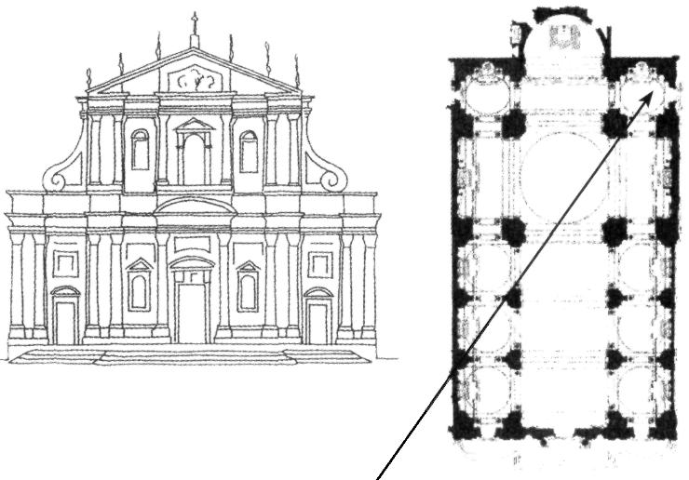
XV. Gergely pápa sírja

A San Ignazio templom

Santa Maria sopra Minerva templom
Kilépve a San Ignazio templomból, rövid séta után megállhatunk e pogány Minerva szentély fölé épített domonkos templom előtt, amely Róma kevés gótikus stílusú templomai közé tartozik. A dísztelen és egyszerű homlokzat nem sejteti a belső szépségeket. Jobb oldalán kis márvány táblácskákat láthatunk, amelyek a Tiberis áradásainak emlékei, és mutatják, milyen magasan állt a víz a városban ez áradások alkalmával. A legmagasabb szintet az 1598-as karácsonyi áradás érte el. Tudjuk, hogy ekkor Kalazancius atyánk együtt Lellisi Szent Kamillal emberfeletti munkával vállalt részt az emberek mentésében.
Amikor kérésére (ingyenes elemi osztályok nyitására) elutasító választ kapott a jezsuita atyáktól, Kalazancius a domonkosokhoz indult. Tudta, hogy ők is tartanak fenn iskolát, talán ők tudnak majd segíteni. A válasz azonban itt is elutasító volt: csak saját növendékeik számára működtetik az iskolát, idegeneket nem tudnak fölvenni. Kalazancius hosszan tárgyalt a plébánossal, akitől végül a negatív választ kapta, majd – mivel mindketten mélyen átérezték e probléma fontosságát – bementek a templomba imádkozni. Tudták, hogy szükség volna valakire, aki magára vállalná a szegény gyermekek oktatását, nevelését. Az imádság végén háromszor megismételték: „Ostende nobis, Domine, quem elegeris” (Mutasd meg nekünk, Urunk, kit választasz.) Csak a mi Urunk tudja, hogy mikor kezdett megérlelődni szentatyánkban az a gondolat, hogy mivel sehonnan sem kap segítséget nagy problémája, és a szegény gyermekek nagy gondjának megoldására, nem neki magának kell-e tennie valamit...
Nem tudjuk teljes bizonyossággal, de nagyon valószínű, hogy az említett domonkos plébános P. Filippo Angelini volt, aki később Kalazanciusnak és iskolájának nagy barátja lett. Írt egy kis könyvet is, amelyben oktatást ad a gyermekeknek, hogy hogyan kell helyesen szentgyónást végezniök, hogyan kell méltóan szentáldozáshoz járulni. Ezt a könyvet annyira megbecsülték, és olyan nagy haszonnal alkalmazták később a piarista iskolában, hogy 1627-ben Kalazancius arra kérte a szerzőt, hogy készítsen elő egy második kiadást. Ez örömmel vállalta a feladatot és nagy dicshimnuszokat mondott benne Kalazancius iskolájáról.
A domonkosoknak ebben a kolostorában tartózkodott a híres Tommaso Campanella azokban az időszakokban, amikor kiengedték az Sant’Uffizio börtönéből (1596–1599 és 1629–1634). Annak ellenére, hogy nem volt veszélytelen vállalkozás, Kalazancius sokszor meglátogatta és barátságot kötött vele. Nem csoda, hogy a piarista rend történetének egy válságos pillanatában maga Campanella is írt egy védőiratot ennek érdekében.
Belépve a templomba a sok műemlék, Sziénai Szent Katalin és Fra Angelico sírjának meglátogatása után megállhatunk egy pillanatra Benedetto Giustiniani bíboros sírja (2) előtt (†1621), aki nagy pártfogója volt a piarista iskolának és jó barátja Kalazanciusnak. A főoltár felé nézve a jobboldali Cappella dell’Annunziata – az angyali üdvözlet kápolnája – vasrácsának nyílásán betekintve, a főoltár képétől jobbra, Szent Jácint képe alatt található síremléke. Pénzérme bedobásával rövid időre világosság gyullad a kápolnában, ekkor ki lehet betűzni sírfeliratán a nevét.
A baloldali kereszthajóban van a sírja XIII. Benedek (†1730) pápának (1), ő bocsátotta ki azt az iratot, amely hivatalosan elismeri, hogy szentatyánk hősies fokban gyakorolta az erényeket, és ezzel utat nyitott a boldoggá avatás felé. Márvány alakja a Tisztaság és a Vallásosság jelképes szobrai között erényeire, a koporsóján látható dombormű pedig az 1725-ös római lateráni zsinatra emlékeztet. Ez a pápa jó barátja volt P. Angelo Valletta piarista generálisi asszisztensnek, aki gyóntatója is volt a pápának. Rendeletére minden reggel a pápai sütődéből egy hatalmas kenyeret vittek gyóntatójának a San Pantaleo rendházba, a pápa megbecsülésének jeleként. Ez a kenyér persze bőven elég volt az egész közösségnek. Amikor P. Valletta megbetegedett, a pápa személyesen is meglátogatta, sőt nyilvános imádságokat is végeztetett felgyógyulásáért.

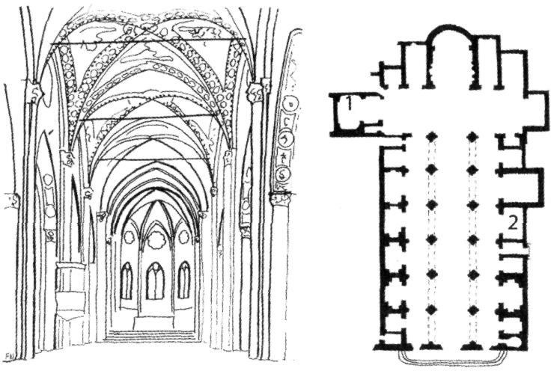

1 XIII. Benedek pápa sírja
2 Benedetto Giustiniani bíboros sírja

A Santa Maria sopra Minerva templom

Pantheon
Alig pár lépésre a Santa Maria sopra Minerva templomtól találjuk a Pantheont, Róma egyik legjellegzetesebb épületét. Meglátogatása előtt vagy után kiülhetünk az előtte lévő térre, és gyönyörködhetünk a pompás látványban és a nyüzsgő embertömegben. Ezen a téren, a Pantheon előtt Kalazancius atyánk gyakran áthaladt, mert erre vezetett az út a Piazza di Spagna felé. Az volt ugyanis a szokás az iskolában, hogy a gyermekeket a tanítás után sorbaállították és egy-egy tanár vezetésével a négy égtáj felé csoportosan haladva hazakísérték őket, hogy megóvják tanítványaikat az utca veszélyeitől. Berro és Caputi atyák feljegyeztek egy érdekes esetet. (Sajnos ezek a dokumentumok nincsenek meg magyarul, Caputi följegyzései ráadásul ezideig csak kéziratban voltak meg, most kezdték el publikálni.) Az törént ugyanis egy alkalommal, hogy V. Pál pápa kíséretével éppen akkor haladt át a téren, amikor Kalazancius tanítványaival. A pápa megállította kíséretét, gyaloghintójához hivatta Kalazanciust, és melegen érdeklődött iskolái felől. Óriási kitüntetés lehetett ez szentatyánk számára, hiszen abban a korban sem volt szokás, hogy a pápa megálljon az utcán valakivel beszélgetni...

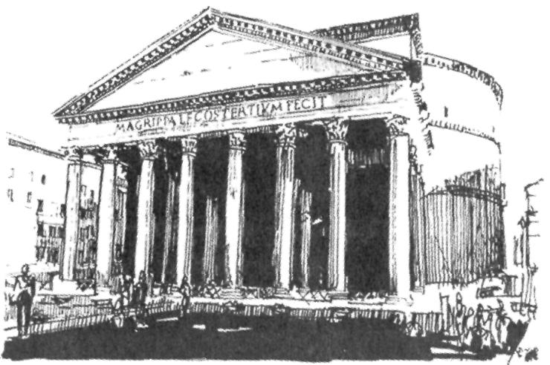

A Pantheon

Palazzo Giustiniani

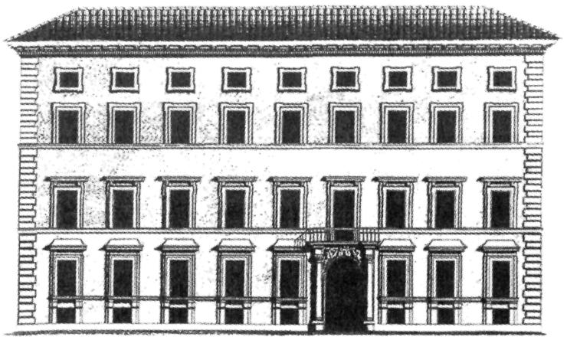

Palazzo Giustiniani

A Pantheontól a Piazza Navona felé haladva találjuk Benedetto Giustiniani bíboros családi palotáját, amelyet a XVI. század végén emeltek, és amelyet a híres építész, Borromini fejezett be 1651-ben. A világháború után ez lett az olasz köztársaság első elnökének, Enrico De Nicolának ideiglenes székhelye (1946–1948), ma az olasz szenátus elnökének irodái működnek benne.
Benedetto Giustiniani bíboros nagy jótevője volt a piaristáknak, hivatalosan is ő volt „bíboros protektor” 1613 és 1621 között. Sírja a Santa Maria sopra Minerva templomban van. Piarista szempontból jelentős eseményre került sor a palota kápolnájában 1617. március 25-én. Ekkor öltöztette be a piarista reverendába a bíboros Kalazancius atyánkat. Innen hazatérve most már ő adta rá a rendi ruhát első 14 követőjére a San Pantaleo házi kápolnájában. E sorok írójának Kalazanci Szent József születésének 450. évfordulóján az ünnepre való tekintettel alkalma volt megnézni ezt a helyet. Egy márványtábla örökíti meg az eseményt a kápolna falán. Mivel ezt nem láthatjuk, álljon itt a szövege:

HOC IN SACELLO
B.IOSEPHVS CALASANCTIVS AMRE DH A CARD.
BENEDICTO IVSTINIANO PROTECTORE SACRUM
SVSCEPIT HABITVM AB SE INSTITVTI ORDINIS
SCHOLARVM PIARVM DIE DOMCÆ INCARNATIONIS
AN.MDCXVII

(Ebben a kápolnában vette fel az általa alapított Kegyes Iskolák öltözetét Benedetto Giustiniani protektor bíborostól az Isten Anyjáról nevezett Boldog Kalazanci József Urunk megtestesülésének napján az 1617. évben.)
A rendalapító nyilván sokszor járt ebben a palotában, hiszen a rend bíboros protektorával sokat kellett tárgyalnia. Sajnos a palota kápolnáját profán célokra alakították át, ma iroda működik benne. Nem mehetünk be, csak kintről képzelhetjük lelki szemeink elé a palotába belépő Kalazanciust.

San Salvatorello templom
A Palazzo Giustinianit csak kívülről nézhettük meg, de ezt a templomot, melyet „San Salvatore in Thermis” névvel is illettek, még úgy se, mert 1907-ben lebontották. Ennek az volt az oka, hogy helyet akartak nyerni acélból, hogy a szenátus jelenlegi palotáját kibővíthessék. Mégis megemlítjük, mert egy fájdalmas esemény fűződik hozzá. Az egykori templomra ma már csak utca neve emlékeztet (Via del Salvatore). Ha szembeállunk a San Luigi dei Francesi templommal, akkor a templom mellett húzódó utcácska (a turisták fő vonulási útvonala a Pantheon és a Piazza Navona között) bal oldalán volt a templom, ahol ma egy katona őrködik kis fülkében.

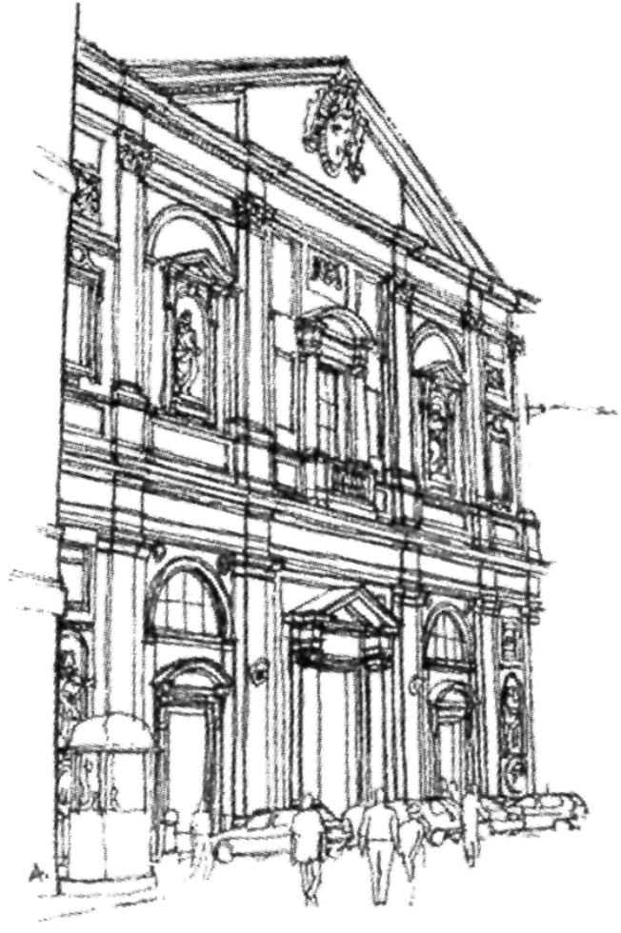San Luigi dei Francesi templom

Kalazancius valamikor 1648 júliusának közepén két rendtársával elindult a San Pantaleo rendházból, hogy ebbe a templomba menjen imádkozni, és bizonyos búcsúkat elnyerni. Ez volt utolsó útja. Hazafelé tartva megbotlott, és elesett. Mivel mezítláb járt, „alla apostolica”, ahogy az olaszok mondják, valószínű fölsérthette a lábát, vagy nagyon megütötte magát, mert hamarosan ágynak dőlt, és többet nem is tudta már elhagyni a házat. Ehhez járulhatott még valószínűleg öregségéből származó gyöngesége is. Egy hónapra rá, augusztus 25-én meghalt. Ha ellátogatunk az előbb említett, szomszédos San Luigi dei Francesi templomba megtekinteni Caravaggio Szent Mátéról készített három csodálatos képét, beléphetünk a szentségi kápolnába, ahová közvetlenül a három híres kép mellett nyílik az ajtó. Itt balra találunk egy kis domborművet, amely a Madonnát ábrázolja a kis Jézussal. Ez a 15. századi szobor a kibontott templom főoltára mellett volt, Kalazancius atyánk előtte imádkozhatott.

Palazzo Madama
A forgalmas Via del Rinascimentóra néz a palota homlokzata, bejáratánál különböző egyenruhát viselő őrök váltják egymást szabályos rendben, vele szemben pedig igen gyakran tüntetők ordítanak vagy transzparenseket lengetnek. Ez a szenátus, az olasz alsóház székháza. Az épület évente csak párszor látogatható, ilyenkor mindig hosszú sor kígyózik a bejárat előtt.

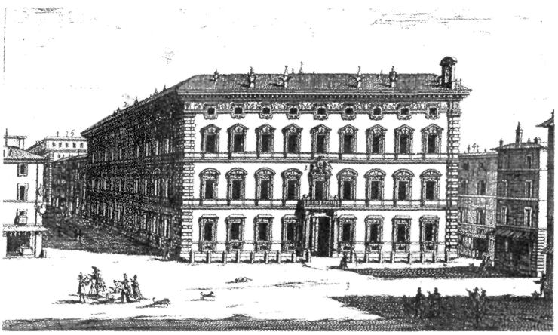

Palazzo Madama – a szenátus épülete

Hosszú lenne itt elsorolni a palota lakóinak és tulajdonosainak nevét. Piarista szempontból lakói közül jelentős Alessandro de’Medici bíboros, aki később 1605-ben XI. Leó néven lett pápa. Ő volt a Keresztény Tanítás Testvérületének a protektora, és a testvérület ezért az ő palotájában szokott ülésezni. Kalazancius atyánk számára egy igen jelentős ülés zajlott le itt 1601. július elsején. Miután látta, hogy sem a római szenátus, sem a jezsuiták, sem a domonkosok nem tudnak segítséget adni a szegény gyermekek tanításának megszervezéséhez, úgy döntött, megpályázza e testvérület elnökségét, és utána mint elnök rábízza erre a feladat megoldását. A terv azonban nem tetszett mindenkinek. A szavazáskor hatvanan voksoltak Kalazanciusra, százan ellene. Így – szerencsére – nem lett elnök. Ha megválaszották volna, ma nagy valószínűséggel nem léteznének a piarista iskolák... Az Úristen útjai kiszámíthatatlanok. Vagy ahogy Sík Sándor írta: „Ravasz művész az Isten, a rossz is jót csírázik”. (Ne félj!)

Szent Ferenc stigmái templom
Chiesa Delle Stimmate Di San Francesco

A Piazza di Torre d’Argentina sarkán, ahol a Via dei Cestari indul (ebben az utcában vannak Róma legnagyobb kegyszer üzletei) áll a ferencesek temploma. Az eredeti templomot 1594-ben építették, később aztán 1708–21 között átépítették a mai formájára. Ez a templom a székhelye a Szent Ferenc Stigmáiról elnevezett Testvérületnek, amelybe Kalazancius atyánk 1599-ben iratkozott be és haláláig tagja maradt. Közel érezte magához ennek a társaságnak a szellemiségét, különösen a szegénység szellemét, amely már akkor szíven ütötte, amikor még nem volt szerzetes. Szép legendát írnak le rendalapítónk régebbi életrajzírói. Ebben a templomban megjelent volna neki a síró „Szegénység Madonna”, akit mindenki elhagyott, Kalazancius atyánk megígérte neki segítségét.
1749-ben ez a testvérület a templom a főoltártól jobbra lévő első kápolnáját Kalazanciusnak szentelte. Az igen szép oltárképet, amely a fenti jelenésre utal, Marco Caprinozzi festette: „a Madonna megjelenése”. A konventben őriznek egy másik képet is, Roberto Bompiani alkotását 1866-ból. Ez Szent Ferencet ábrázolja rendtársai körében, köztük Kalazancius is látható egy könyvvel a kezében, amelyen ez a felirat olvasható: „Ego sum Joseph, frater vester” (József vagyok, testvéretek).

Az Il Gesù templom

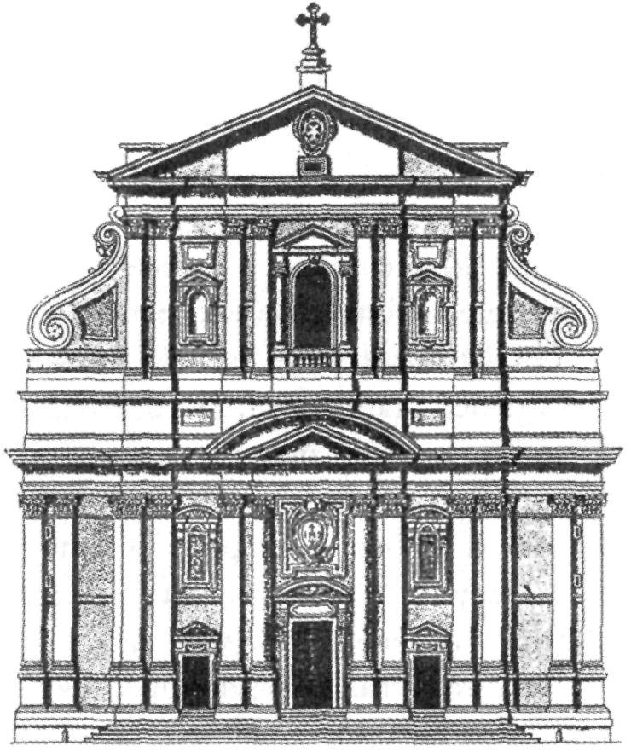

Az Il Gesù templom

A jezsuiták híres templomát szinte minden Rómába látogató turista és zarándok fölkeresi. Ebben az ún. „jezsuita stílusú” olasz barokk templomban található Loyolai Szent Ignác sírja. A szent rendalapító a templommal egybeépült házban élt életének utolsó szakaszában egészen haláláig (1544–1556). Egykori szobája kérésre megtekinthető. Ez a ház volt a jezsuiták központja egészen a rend föloszlatásáig (1773).
Ebben a házban lakott P. Silvestro Pietrasanta jezsuita, akit a piarista rend vizitátorának neveztek ki 1643-ban, és aki Mario Sozzi és Stefano Cherubini piaristákkal, valamit Mons. Francesco Albizzivel, a Sant’Ufficio hivatalnokával lerombolta Kalazancius művét: az ő tevékenységük nyomán született meg X. Ince pápa brevéje, amely lefokozta a piarista rendet egyszerű fogadalmas világi társulattá (1646). Pietrasanta ebben a házban halt meg, és a jezsuiták templom alatti közös sírboltjába temették el 1647-ben.
A Szent Ignác sírja előtti részen (ha a sírnak háttal fordulunk, kicsit jobbra, de már a padok alatt a kövezeten) található Michelangelo Tonti bíboros sírja (1622). A kardinális Kalazancius atyánk és a piaristák nagy pártfogója és jótevője volt. A hagyomány szerint szentatyánk maga írta meg sírja kőlapjának szép feliratát, amely ma is – kis nehézséggel – olvasható.
Az Il Gesù templom alaprajza  Tonti bíboros sírja | 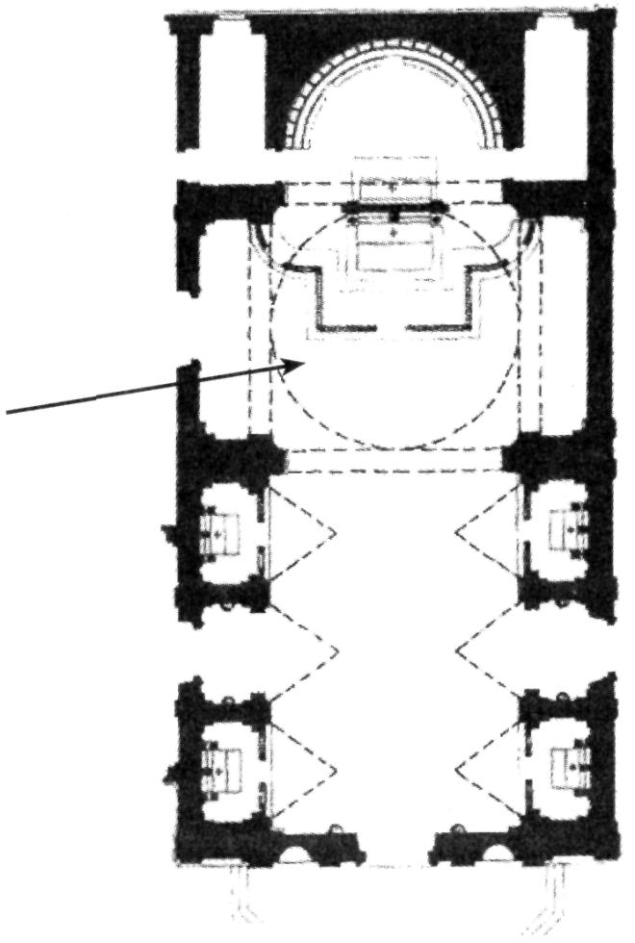

(Itt látható a bíboros címere.)

D. O. M.

MICHAELI ANGELO TONTO ARIMINENSI
A PAULO V P. M. PRUDENTIAM FIDEMQUE
VIRI SAEPIUS EXPERTO
PRIMUM DATARIAE PRAEFECTO TUM ARCH. NAZARENO
POSTREMUM S.R.E. CARDINALI
ATQUE AD INTIMA QUAEQUE ADHIBITO
QUO TEMPORE POST CONIUNCTAM
CUM FLORENTE PRINCIPIS GRATIA SINGULAREM MODESTIAM
IN ADVERSA QUOQUE FORTUNA CONSTANTIAM EXHIBUIT
DIGNUS QUI RECEPTA GRATIA
DIEM OBIRET
ANNO DOMINI MDCXXII AETATIS SUAE LVI
ANTONIUS TONTUS AVUNCULO
ET COLLEGIUM NAZARENUM AB ILLO INSTTTUTUM
ET SAC. ROM. ROTAE AUDITORIUM PATROCINIO COMMENDATUM PATRUMQUE PAUPERUM MATRIS DEI DISCIPLINAE TRADITUM
PARENTI OPTIMO POSUERE
ANNO DOMINI MDCXXXVII

Magyar fordításban: A Riminiből származó Michelangelo Tontinak, az igen bölcs és hűséges férfiúnak, akit V. Pál pápa először a pápai javadalmi hivatal (dataria) prefektusává tett, majd názáreti püspökké, végül bíborossá és a legbizalmassabb dolgokat bízta rá, s ő akkor is, majd később is a legkiemelkedőbb (ember) kegyelmében állt, s ezzel együtt különösen szerény volt, később a szerencse változása után is állhatatos maradt, méltán kiérdemelve az ismét megnyilvánuló kegyelmet, s aki az Úr 1622. esztendejében, életének 56. évében elhunyt, állíttatta (ezt a táblát) nagybátyjának Antonio Tonti és az általa alapított Collegium Nazarenum valamint a Szentszék Bíróságának auditóriuma, melyet védnökként támogatott és az Isten Anyjáról (nevezett) szegény atyák, akiknek a tanításhoz örökséget hagyott kiváló jótevőként az Úr 1637. évében.

Ponte Sixto
Ha elindulunk felkeresni azt a helyet, ahol Kalazancius atyánk elindította az első kis „piarista iskolát”, át kell mennünk a Tiberis másik oldalára, az egykori szegénynegyedbe, ma pedig romantikusan kanyargós utcái és hangulatos vendéglői miatt a turisták által kedvelt városrészbe, ez a Trastevere. Szinte az összes olyan történelmi forrás, amelyik erről az első iskoláról beszél, a helyet úgy jelöli meg, hogy „vicino a Ponte Sixto”, a Ponte Sixto (Sixtus híd) közelében. Ez az egyetlen olyan új híd, amelyet pontosan oda építettek, ahol már állt egy híd a császári időkben is, amelyet Marcus Aurelius építtetett, és amelyet 792-ben romboltak le. Ezt a hidat IV. Sixtus pápa készíttette 1474-ben. Ő az a pápa, akiről a híres szixtuszi kápolna a nevét kapta. Kalazancius atyánk sokszor átmehetett ezen a hídon: eleinte, mikor látogatni ment a szegény családokat, később pedig amikor iskolája már beindult. Amikor átsétálunk ezen a szűk hídon, amelyen ma néger árusok kínálják portékáikat, gondoljunk arra, hogy Kalazanci Szent József nyomaiban járunk...

Santa Dorotea templom
A Szent Pantaleon templom és rendház után talán ez a másik legfontosabb emlékhely egy piarista diák számára. Erről a helyről indult el Kalazancius iskolája szolgálni a szegény ifjúságot először Rómában, aztán Itáliában és még a rendalapító életében Közép-Európában. Ma pedig behálózzák a piarista iskolák nemcsak Európát, hanem működnek a piarista atyák Észak- Közép- és Dél-Amerikában, Afrikában, Indiában, Japánban és a Fülöp szigeteken... Az egyszerű barokk templom melletti (ma ferences) rendház homlokzatán márványtábla emlékeztet az első iskola megnyitásának 350. évfordulójára. A táblát 1947-ben helyezték el. Az a templom, amelybe Kalazancius atyánk belépett, és azok a helyiségek, amelyekben a piarista iskola megszületett, ma már nincsenek meg eredeti formájukban. XIII. Benedek pápa ugyanis 1729-ben átadta a templomot és a templom melletti plébánia épületet a konventuális ferenceseknek, ezek pedig 1752-ben az alapoktól kezdve teljesen átalakították az építményt. A mai napig a ferences atyák dolgoznak benne.
Kalazancius látogatásai idejében a templom plébánosa Don Antonio Brandini volt, aki a Keresztény Tanítás Testvérületének néhány tagjával nyitott itt egy kis iskolát, talán azért, mert a városi iskola nem volt elegendő a gyermekek számára (Róma 14 kerületében csak egy-egy iskola működött), vagy még inkább azért, mert nem volt megelégedve a kerületi tanítók vallásoktatásával. Ebben az iskolában is, mint mindenütt máshol, a tanulóknak havonta tandíjat kellett fizetniök.
1597 áprilisában látogatta meg Kalazancius első alkalommal a Santa Dorotea templomot, mint a 12 Apostolról elnevezett Testvérület tagja. Meglátta az iskolát, és felajánlotta, hogy tanítóként részt vesz ő is a munkában. Augusztusra összegyűjtötte és fölvetette az iskolába az összes kisgyermeket, akik tanulni akartak és jelentkeztek, bár nem tudtak fizetni. A megnövekedett számú kisgyerek részére természetesen tanítókról kellett gondoskodni, ezeket Kalazancius fizette. Később a szegény gyermekeket elválasztotta azoktól, akik fizetni tudtak. A plébános átengedett neki két helyiséget a sekrestye mellett, ezenkívül Kalazancius még bérbevett egy közeli házat is.
1600 februárjában meghalt Don Brandini plébános. Úgy tudjuk, hogy felajánlották Kalazanciusnak, hogy vegye át a plébániát, de nem fogadta el, mert akkor már megérlelődött végleges elhatározása: egyedül a szegény gyermekek nevelésének akarta szentelni egész életét, minden idejét. 1592-ben úgy érkezett Rómába, hogy pár év után mint kanonok vagy püspök visszatér Spanyolországba, és ott szolgálja majd az Egyházat. Egyik levelében később azonban már ezt írja: „Rómában megtaláltam Isten szolgálatnak legjobb módját ezeknek a kis gyermekeknek a szolgálatában, és ezt el nem hagynám semmiért a világon.” Sohasem tért vissza hazájába, élete végéig dolgozott és küzdött művének fönnmaradásáért és elterjedéséért.
Ha belépünk a templomba, rögtön jobbra, a hátsó mellékoltár képén láthatjuk szentünket. Szent Kajetánnal együtt ábrázolta a festő, mert ez a szent is itt kezdte el apostoli tevékenységét, ebben a templomban, majd később ő alapította meg a teatinus szerzetesrendet. Megindítóan szép a hajó mennyezeti középső freskója jobb hátsó háromszögében lévő kis freskókép: Kalazancius egy ruhátlan kisfiút takar be köpenyével. Más piarista emlék nincs a templomban. A főoltár alatt található Szent Dorottya vértanú kislány sírja.
Az első piarista iskola megnyitásának 400. évfordulóján egy emlékhelyet alakítottunk ki a templom kórusa mellett. Kérésre megtekinthető. (Siamo (ex) allievi dei Padri Scolopi ungheresi. Vorremmo visitare la camera dedicata al San Giuseppe Calasanzio.) Egy régi iskolapad, Kalazancius képe és egy oltár található benne. Csendben leülve és elmélkedve, vagy ha ide nem sikerült eljutnunk, akkor a templomban elimádkozhatjuk a szép, régi Kalazancius himnuszt:

Ki néktek biztos oltalom,
Józsefhez, ifjak, jöjjetek,
egy új reménység hajnalán
elsőként hívott bennetek.

Nem húzta őt a büszkeség,
a földi élet száz java,
hisz lelke mélyén biztatón
fölhangzott rég az Úr szava.

Egy ismeretlen cél után
elhagyva mindent útra kelt,
szegényen s mégis gazdagon
az égi szóra így felelt.

Áldották mind az éhezők,
mert Isten küldte őt oda.
Ártatlansága szirmait
Nem érte szennyes bűn soha.

Csapást, ezernyit elviselt,
és mindhalálig hű maradt;
nem roskadt össze tétlenül
az ólomsúlyú gond alatt.

Magasztaljátok szüntelen
Nyelvének drága kincseit!
Hirdessétek ma életét,
csodákat érő műveit.

Atyánk és áldott egy Fia,
kegyes Szentlélek Istenünk,
engedd a hála himnuszát
öröké, mindig zengenünk! Amen.

Santa Maria della Scala templom
Pár lépés a Santa Doroteától ez a templom, amelynek szerzetesei nagyon fontos szerepet játszottak Kalazancius életében. 1592-ben épült, és 1597-ben adták át a Genovából ide érkező spanyol sarutlan karmelita atyáknak. Közülük hárommal kötött életre szóló barátságot rendalapítónk. Segítségére voltak mint gyóntatok, lelki vezetők, tanácsadók és Kalazancius iskolájának védelmezői. Ezek voltak:
P. Pedro della Madre di Dio,
P. Juan di Gesù e Maria,
P. Domenico (Ruzola) di Gesù e Maria.
A karmeliták kolostora hamarosan Róma lelkiségi központjává vált. E karmeliták tanácsa és támogatása nagyban elősegítette Kalazancius elhatározását, hogy iskoláinak fennmaradása érdekében szerzetesrendet alapít.

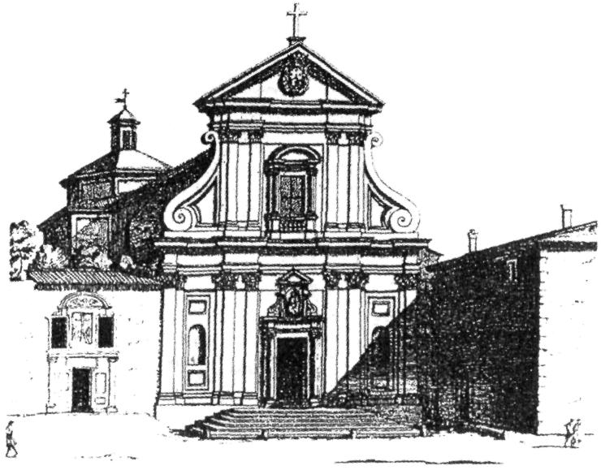

A Santa Maria della Scala, a karmeliták temploma

Campo de’Fiori
Róma egyik legnépszerűbb tere, amely minden reggel nyüzsgő piaccá változik. Dél tájban aztán az árusok elvonulnak, megjelennek a kis szemetes autók, és gyorsan kitakarítják a teret, elviszik a szemetet. Délután fiatalok és turisták veszik birtokba, és folyik a vidám élet a számtalan vendéglőben és bárban kora reggelig, amikor az utolsó korhelyeket a hajnalban érkező piaci árusok késztetik hazatérésre. Vasárnap a tér kisebbik felén színes virágpiac pompázik. Közepén Giordano Bruno komor szobra.

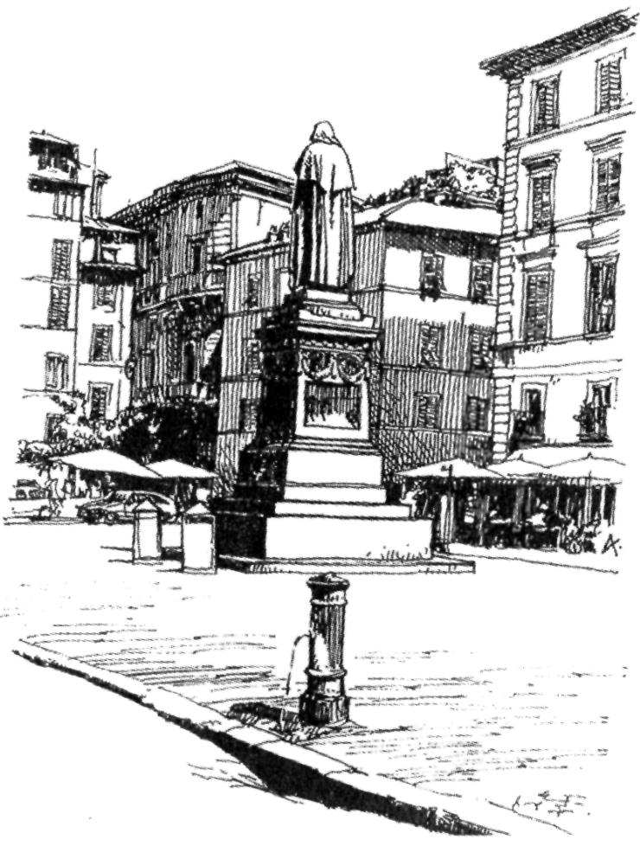

A Campo de’Fiori Giordano Bruno szobrával

Kalazancius korában is sűrűn látogatott volt a tér és ezért a pápai rendeleteket és bullákat itt is nyilvánosan kifüggesztették, nemcsak a nagy bazilikák bejáratánál. Erre azért volt szükség, mert a kifüggesztett rendeletek (a pápai államban) így váltak törvénnyé. Rendünk fejlődése szempontjából ezért volt fontos kifüggeszteni itt is azt a pápai iratot, amely hatálytalanítja X. Ince pápa rendünket gyakorlatilag eltörlő bulláját.
A téren égették meg az eretnek domonkos Giordano Brunót 1600. február 17-én. Nagyjából ezidőtájt hagyta el a Santa Doroteát Kalazancius, és iskolájával (ekkor még nem volt neve) a „Campo de’Fiori” mellé költözött – ahogy azt a korabeli dokumentumokból tudjuk. Talán iskolájának pár kíváncsi növendéke végignézte a borzalmas eseményt...?

Piazza del Paradiso
„A Santa Doroteából – írja Kalazancius egyik levelében 1622-ben – az 1600-as szentév kezdetén átköltöztünk iskolánkkal az ún. Paradiso vendéglő mellé (presso osteria detta del Paradiso)... és mivel egyre növekedett az iskolások száma, még bérbe kellett venni e mellett egy másik épületet is... amellyel együtt mintegy 500 diákot fogadtunk be. Ebben a két épületben maradtak az iskolák kb. két évig.”
Létezik ma is a „Piazza del Paradiso” és a „Via del Paradiso” a Campo de’Fiori közelében, amelyek valószínű az említett vendéglőről kapták a nevüket. Hiteles leírásokból tudjuk, hogy két ilyen vendéglő is volt Rómában már 1455-ben, a „Paradiso grande” és a „Paradiso piccinello”. Helyüket azonban ma már igencsak nehéz azonosítani. Ha körülnézünk a téren, nagyjából ugyanazt láthatjuk, mint Kalazancius és tanítványai, mert a házak és paloták korabeliek. A közelben, a Via del Biscionén van Róma egyik legrégebbi szállodája, az Albergo del Sole – megbízható római helytörténészek felteszik, hogy esetleg ez lehetett a Paradiso fogadó.

Palazzo Vestri
Ha elsétálunk a Sant’Andrea della Valle bazilika baloldalán, egy kis tér végén – ahol az autósok küzdenek parkolóhelyért – találjuk a palottínus atyák bazilikához épített rendházát. (Alapítójuk, Palloti Szent Vince (1795–1850), aki piarista diák volt, a S. Maria dell’Onda templomban van eltemetve, közel a Ponte Sixtóhoz.) E rendház helyén állt a Palazzo Vestri, amelyet aztán teljesen lebontottak. Számunkra mégis jelentős, mert Kalazancius már idézett leveléből tudjuk, hogy mivel egyfolytában növekedett a tanulók száma, a Piazza del Paradisót is el kellett hagyniok, és nagyobb helyiségek után nézniök. 1602-ben költöztek át ide, ebbe a ma már nem létező házba, és itt működött az iskola 1605. november elsejéig. A palota tulajdonosa, Mons. Vestri vatikáni ember volt, és ő hívta fel VIII. Kelemen pápa figyelmét Kalazancius iskolájára, amelyet ettől az időtől kezdtek Scuole Pie (Kegyes Iskolák) néven emlegetni. A magyar fordítás nem fedi mindenben a „Pie” szó tartalmát: akkor elsősorban azt jelentette, hogy ingyenes. A fent említett pápa ismerte el Kalazancius és társainak egyesülését mint fogadalmak nélküli világi társulatot és évi 200 scudo segélyt juttatott nekik.
A városi iskolák tanítóinak azonban nem nagyon tetszett Kalazancius iskolájának fejlődése, főleg talán azért, mert tanítványaik közül sokan átmentek ide. Méltatlankodásuk miatt Baronio és Silvio Antoniano bíborosok megbízást kaptak a helyzet megvizsgálására. Végül az a bölcs döntés született, hogy akik a Scuole Pie-be kívántak jönni, azoknak a hatóságoktól szegénységi bizonyítványt kellett kérniök.
Kalazancius és a mellé szegődött tanítók ebben az épületben kezdtek el valamiféle (természetesen még nem szerzetesi) közösségi életet, és ezért rendalapítónk már 1602-ben elhagyta a Colonna palotát és ide költözött. Hadd említsünk meg egy pár nevet első munkatársai, követői közül: Sarafellini, Fiammelli, Ghellini, a 91 éves Gaspar Dragonetti...
Egy eseményt, amely ezen a helyen történt, szinte minden életrajzíró megemlít. Kalazancius atyánk egy rozoga falétra segítségével egy harangot akart elhelyezni a házban, azonban a létra összetört, Kalazancius leesett, és eltörte combcsontját. Ez esés következtében aztán egész életében sántított. Néhány szemtanú látni vélte a Sátán homályos ködös alakját, amint rendalapítónkat letaszítja... Hát igen, a sötét hatalamak később is, a történelem során sokszor próbálták megakadályozni a kalazanciusi iskolák működését, komoly csapásokat is mértek rá, de az igazság és a kitartás mindig diadalmaskodott a gonoszság fölött.

Sant’Andrea della Valle templom
Érdemes belépnünk az egykori palota melletti Sant’Andrea della Valle templomba is, amelyet éppen azokban az években építettek, amelyekben Kalazancius iskolájával a közelben dolgozott. A sok látnivaló (köztük két síremlék, II. és III. Piusz pápáké) megtekintése után a bejárat melletti jobboldali első kápolnában tiszteleghetünk Marzio Ginetti bíboros síremlékénél (1). A kápolna oltárával szemben állva jobbra láthatjuk mellszobrát (2) (MARTIUS MARCHIO GINETTUS), az oltártól balra pedig síremlékét. Nagy jótevője volt a piarista iskoláknak, segített és pártfogolt a legnehezebb időkben is. Térdelve imádkozó szobrát Carlo Fontana, Bernini tanítványa alkotta 1670-ben. Sajnos december és január hónapban erre a helyre építik a „betlehemet”, így a sír ebben az időben nem látható.

Sant’Andrea della Valle templom  1 Ginetti bíboros síremléke  2 Ginetti bíboros szobra | 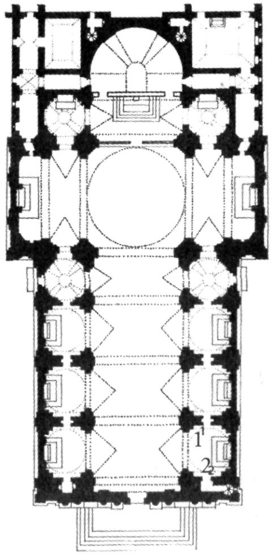

Palazzo Mannini
Ez a palota sem létezik már, a San Pantaleo tér másik oldalán állt, ott, ahol ma a Palazzo Russo (földszintjén bank és könyvkiadó). Ez utóbbi akkor épült, amikor a széles Vittorio Emanuele II sugárutat alakították ki. A San Pantaleo templom felé haladva azért vessünk ide egy pillantást, mert rendtörténeti szempontból fontos épület volt. A Palazzo Manninibe Kalazancius 1605. november elsején vitte át iskoláját a szokásos gond miatt: az előző épületben már nem volt elég hely az iskolásoknak. A Palazzo Manniniben lévő iskolában már kb. 700 volt a tanulók száma. Itt maradtak egészen 1612-ig, amikor a San Panteleóban végleges helyet találtak.
V. Pál pápa is fizette a házbért, amint azt elődje, VIII. Kelemen pápa tette. Nagyra becsülte a Kegyes Iskolákat, és bíboros „protektort” nevezett ki mellé: Ludovico Torres (1609) kardinálist. Nagyon sok egyházi és világi méltóság látogatta meg az iskolát, és csodálták annak jó hatását. Kalazancius meg volt győződve arról, hogy a szegény gyermekeknek csak úgy férhet bizalmába, ha maga is szegény. Ezért következetesen megkövetelte a teljes szegénységet magától és munkatársaitól is. Valóságban számunkra ma már elképzelhetetlen létbizonytalanságban és tökéletes szegénységben éltek. De hogy élni tudjanak, azért szükség volt anyagiakra is. Nehéz napokban a közösség elhatározta, hogy egy ládát helyez ki az iskolai bejáratához ezzel a táblára írt szöveggel: „Alamizsna a Kegyes Iskolák számára”. Rögtön az első nap egy 200 scudót érő csekket találtak benne...
Ezekben az években is sokan csatlakoztak Kalazanciushoz, köztük a legismertebb Glicerio Landriani volt. A tanulók száma lassanként 800-ra emelkedett. 1612-ben költöztek át a San Pantaleo rendházba, amely aztán Kalazancius iskolájának végleges otthont adott.

Frascati
A Rómában tartózkodó turisták rá szoktak szánni egy délutánt, hogy ellátogassanak e közeli kedves kis városba, és valamelyik hangulatos vendéglőjében megkóstolják a híres malacsültet, a porchettát és Frascati híres borát.
Itt volt a piarista rend első alapítása (1616) Rómán kívül. Az iskolanyitást V. Pál pápa sürgette, akinek itt volt nyári rezidenciája. Az alapítást személyesen Kalazancius intézte, és ő nyitotta meg az új rendházat és iskolát Glicerio Landriánival, Gaspar Dragonettivel és három másik társával. Az alapítást előkészítendő személyesen utazott ide. Márványtábla jelöli meg azt a házat, ahol lakott.
1617 szeptemberében egy szép Mária képet ajándékozott a Fascatiban dolgozó piarista közösségének. Ezt a képet a római Bovarelli családtól kapta. A képet az 1634-ben elkészült templomban helyezték el. A „Madonna delle Scuole Pie di Frascati” hamarosan zarándokhellyé tette a templomot. A második világháborúban, 1943-ban a szövetségesek bombázták a várost, a rendház és templom teljesen rombadőlt. A kép megmaradt, de megsérült. 1948-ban restaurálták. 1956 és 1959 között fölépült az új templom és rendház sajnos olyan modern stílusban, amelynek egyetlen művészi értéke a Mária kép maradt. A piarista atyák mindenkit szívesen látnak, aki a Frascati Piarista Madonna előtt akarja tiszteletét tenni. Templomunkat könnyen meg lehet találni, mert pontosan a püspöki székesegyház mögött van.
Kalazancius atyánk nagyon szerette ezt a rendházat, talán mert közel volt Rómához és talán azért is, mert ez volt az első alapítás Rómán kívül. Sok éven át októberben felült szamarának hátára, és kijött ide egy bizonyos időre. Glicerio Landriani emlékét is szeretettel őrzik a városban.
Szinte minden régebbi életrajzíró említést tesz egy csodáról, amely Kalazancius nevéhez fűződik. Sok festmény is készült erről (leghíresebb talán Kremser Schmidt alkotása az ausztriai Krems piarista templomában). A történet úgy szól, hogy egy édesanya éjszaka agyonnyomta kisgyermekét az ágyban. Kalazancius kézbe véve a halott csecsemőt, és körülvéve a piarista iskola kis tanítványaitól elimádkozott egy Salve Reginát a Frascati Madonna előtt, mire a kisgyermek feltámadt. A történészek szerint mindez inkább legenda, mint valóság, de jól mutatja azt a tiszteletet, amelyet Frascati népe csodatevő Madonna és Kalazancius iránt érzett.
Szép olvasmányul álljon itt Sík Sándor verse (1958).

Kegyes Iskolák Királynője  Már vége a diákmisének,  És nem zsibong az orgona,  Lecsendesült a folyosókon  A futkosó zenebona.  Most jövök hozzád meditálni  Kegyes Iskolák Asszonya.  Tömjénillattól, gyerekszagtól  A levegő még szinte dús,  Mosolyog tőle az oltáron  A könyves Kalazancius.  Ez az illat, ez a mosolygás:  Az otthon: amely visszahúz.  Visszaölel rövidnadrágost  És körszakállas vén fiút.  Itt akar mind lehelni újra  Valami édes-szomorút,  Valamit, ami nélkül nincsen  – Ó, védd meg ezt a csöpp odút!  A tavasz olajos esői  Ránk itt ömöltek pazarul,  Embernek lenni itt tanultunk  Szépen és jól és magyarul,  Mi és apáink és nagyapáink:  – Ó, légy velünk most, hogy borul! | Most mikor a kénköves pára  Falakon át is terjedez,  Szorongó kisfiúi orcánk  Öledbe bújni gerjedez.  Az otthont, a mi otthonunkat,  Takard be jól – a tied ez!  Nézd, nézd, a kicsinyek szeméből  Most is a Jézus mosolyog,  De tiltanák már újra őket  Ölétől új apostolok.  Ó, kicsi Jézus édesanyja,  Terjeszd föléjük fátyolod!  S lelkünkben is szítsd föl a lángot,  Mellyel belőled töltözött,  Hogy az legyünk, amivé a Krisztus  Királyi kardja felütött:  A férfiatlan korban férfi,  S gyermek a gyermekek között.

Kalazancius „keresztútja”
P. Sozzi piarista atya, miután kénytelen volt Firenzéből távozni bajkeverései miatt, 1642 nyarán Rómába utazott és kihallgatást kért Alessandro Cesarini bíborostól, aki azonban nem fogadta. P. Sozzi ezen feldühödve sértő szavakkal és fenyegetően kijelentette, hogy olyan iratok vannak a birtokában, amelyek kompromittálóak a bíborosra nézve. Amikor mindez Cesarini bíboros tudomására jutott, 1642 augusztusában Corona gróffal átkutattatta P. Sozzi szobáját, hogy azoknak az iratoknak nyomára bukkanjon, melyekkel őt megfenyegette. A házkutatást aztán P. Sozzi rosszindulatúan úgy jelentette Mons. Albizzinek, a római inkvizíció emberének és az ő nagy pártfogójának, hogy azt Kalazancius kezdeményezte, és olyan iratokról van szó, amelyek az inkvizícióhoz tartoznak.
A következő napon, 1642. augusztus 8-án Mons. Albizzi tájékoztatta a pápát az eseményekről, és az ő rendeletére fegyveresekkel körülvette a Szent Pantaleon rendházat, letartóztatta Kalazanciust, a jelenlévő három asszisztenst és a titkárt, és Róma utcáin elvezettette őket a Szent Officiumba. A szent öreget, mint valami gonosztevőt vezették végig rendtársaival Róma utcáin. „Keresztútját” végigjárhatjuk mi is, hiszen ez az egyik legrövidebb út a San Pantaleo és a Vatikán között: San Pantaleo – Piazza Pasquino – Via del Governo Vecchio – Via dei Banchi Nuovi – Via Banco di Santo Spirito – Ponté Sant’Angelo – Via della Conciliazione – Piazza San Pietro – Palazzo del Sant’Uffizio.
De fejezzük be ezt a szomorú történetet: a Sant’Uffizióba érkezvén a „rabokat” egy terembe vezették, hogy majd miután a Monsignore megebédelt és pihent, ott várják meg kihallgatásukat. Azt mesélik, hogy míg Kalazancius egy padon ülve várakozott, elaludt.
Délután aztán ismét megjelent Mons. Albizzi, és felszólította Kalazanciust, hogy adja át az iratokat, melyeket P. Sozzi szobájából elvittek. Csak ekkor értette meg a generális atya, hogy miért is történt letartóztatásuk, és elmagyarázta, hogy a házkutatást Cesarini bíboros rendelte el, és hogy hozzá kell fordulni magyarázatért. Mihelyt a bíborost értesítették az eseményekről, ő azonnal kinyilvánította, hogy ő a felelős mindenért, és védelmébe vette Kalazanciust. Aztán, hogy valamilyen módon jóvá tegye a letartóztatással járó megaláztatást, elrendelte, hogy saját fényes hintójával vigyék vissza a szerzeteseket a Szent Pantaleon rendházba.

Kalazanci Szent József élete római szakaszának és a piarista rend története kezdetének eseményei
1592 Rómába érkezik ez év februárjában.
Lakásai: Palazzo Colonna 1592–1602
Palazzo Vestri 1602–1605
Palazzo Mannini 1605–1612
San Pantaleo 1612–1648
1595 Beiratkozik a 12 Apostol Testvérületbe.
1597 Megnyitja iskoláját a Santa Dorotea templom mellett.
1598 A Tiberis áradása. Lelliszi Szent Kamillal karöltve menti az embereket.
1599 Beiratkozik a Szent Ferenc Stigmái Testvérületbe.
Ez év augusztusában Assisibe zarándokol.
1600 Szentév. Iskolájával a Piazza del Paradisóra költözik.
Újabb két testvérületble is beiratkozik. Végzi a hét templom zarándoklatot.
1612 Iskolájával a San Pantaleóba költözik.
1613 Giustiniani kardinális lesz az iskolák bíboros protektora.
1614 Egyesülnek az ún. „Luccai Kongregációval”. (Később szétválnak.)
1616 Alapítás Frascatiban.
1617 Pápai jóváhagyást kapnak: „Congregazione Paolina delle Scuole Pie”.
Március 25.: szerzetesi ruhát ölt az első 15 piarista.
Alapítás Narniban, ott kezdi írni a Konstitúciókat.
1621 A Congregazione Paolina szerzetesrendi rangot kap.
1622 A Konstitúciók jóváhagyást nyernek. Szerzetesi fogadalmat tesznek a haldokó Tonti kardinális előtt.
1623 Megkapják a San Pantaleo templomot.
Kalazancius utazása Ligúriába: Carcare. Savona.
1625 Hivatalos apostoli látogatás Róma összes templomában.
1626 Nápolyba utazik, iskolát alapít.
1627 Az első egyetemes káptalan.
1630 Alapítások: Collegium Nazarenum és Firenze
1631 Alapítás Nikolsburgban (Mikulov).
Egyetemes káptalan sok nehézséggel, Kalazanciust egyetemes elöljárónak választják élete végéig.
1633 Alapítás Szicíliában.
1637 Egyetemes káptalan.
1640 Alapítások Szardínia szigetén.
1641 Újabb egyetemes káptalan az előző kiegészítésére.
Feltűnik Mario Sozzi, toszkán provinciális lesz.
1642 Alapítás Lengyelországban és Podolinban.
Megkezdődik Kalazancius keresztútja: asszisztenseivel és titkárával a Sant’Ufficióba kísérik.
1643 január 15.: VIII. Orbán pápa felfüggeszti Kalazanciust a rendfőnöki tisztségből, hivatalos vizsgálat indul P. Ubaldini majd P. Pietrasanta vezetésével. A rend vezetését Mario Sozzi és Stefano Cherubini veszi át.
1646 március 16: megszüntetik az egyetemes és helyi elöljárók joghatóságát, a rendet lefokozzák fogadalmak nélküli kongregációvá.
1648 augusztus 25: Kalazancius halála.
1650 Megindul boldoggá avatási eljárása.
1656 Megindul a rehabilitáció: VII. Sándor pápa visszaállítja a piarista rendet egyszerű fogadalmas kongregációvá.
1669 IX. Kelemen pápa újra ünnepélyes fogadalmas szerzetesrenddé nyilvánítja a piaristákat.
1748 XIV. Benedek pápa boldoggá avatja rendalapítónkat.
1767 XIII. Kelemen pápa szentté nyilvánítja Kalazanciust a Szent Péter bazilikában.

Ajánlott irodalom
Severino Giner Guerri: Kalazanci Szent József (Agapé, 2000)
Mario Spinelli: Kalazanci Szent József (Megjelenése 2007-re várható.)
Quirino Santoloci: Kalazanci Szent József (Kalazancius Tanulmányi Központ, 2006)
Kalazanci Szent József lelkisége és pedagógiája (Kalazancius Tanulmányi Központ, 2000)
Giovanni Ausenda: A piarista rend története (Piarista Tanulmányi Központ, Szeged 2003)
Mario Carisio: Hittel utána Isten hívásának – Boldog Pietro Casani élete (Róma, 2006)

Befejezés
Természetesen még sok-sok templom, épület és hely őrzi emlékét Rómában szent rendalapítónknak és a piaristáknak. Egy csokorra valót nyújtottunk át ebben a füzetben a piarista diáknak. Reméljük, hogy kedvet kapott egyik-másik meglátogatására, reméljük, hogy elolvasta – elimádkozta az egyes emlékhelyekhez kötött verseket, imákat, és reméljük, hogy szép élményt nyújtottak, hasznos gondolatokat ébresztettek.
Kalazanci Szent József halálos ágyán megáldotta iskoláinak minden jövőbeli diákját. Adja a mi Urunk, hogy Rómából hazatérve ez az áldás kísérje a Kalazancius nyomain járt piarista diákot életének minden útján.

Juhász Gyula versei

Kalazanti Szt. József emlékezete

Árváknak atyja, ifjúság vezére,
Hozzád siet a hű emlékezet,
Ki fenn ragyogsz már csillagként az égbe’,
Mert igazságra vittél ezreket.
Mint oltárról a zsoltár és a tömjén,
Ügy száll dalunk ma Hozzád, égbe törvén.

Nemes ősöknek méltó sarja voltál,
Nemes volt lelked: jóság, szeretet,
Nem kard kellett neked, de tiszta oltár,
Hol áldozatul hoztad szívedet.
És ez a nagy szív tele égi tűzzel
Világosít és száz kétséget űz el.

Szent hivatásod csillagára néztél,
Ez vezetett s el nem hagyott soha.
Ott ragyogott ez tenger szenvedésnél
S mindig győztél: tudás Apostola!
Hódító voltál, de nem ütközetben,
Győzelmi zászlód ott leng hű szívekben.

Árváknak atyja, ifjúság vezére
Feléd száll most is az emlékezet,
Ki fenn ragyogsz már csillagként az égbe’,
Mennyei rózsák nyílnak már Neked.
A hitnek és tudásnak tiszta hősét
Bearanyozza az örök dicsőség!...
(1907)
Calasantius

Ő a kegyes, szelíd szent, aki megy
És szegény, árva gyermeket keres,
Hogy a szívére vonja s gondosan
Nevelje arra, ami nagy s nemes.

Vad század véres, könnyes utain
Ő a magasba és a mélybe néz,
Magasba, hol az Isten Anyja vár
És mélybe, hogy nyomor van, szenvedés.

A jó kertész ő, ki az útfelen
Meglátja a palántát s fölveszi,
A jó pásztor ő, ki az elveszett
Bárányt föllelte s enyhet ád neki.

Az árvák atyja ő, kegyes atya,
Derűs szívének fénye úgy ragyog
Túl az időkön és világokon,
Mint az egén az örök csillagok.
(1931)

Szent István Zarándokház



A Szent István Ház
szeretettel várja
a Rómába érkező
piarista diákokat
és öregdiákokat.

SZENT ISTVÁN HÁZ
CASA di SANTO STEFANO

cím: Via del Casaletto, 481
1-00151 ROMA

tel.: 0039-06/6574-2834
fax: 0039-06/6574-5959
e-mail: szih@tiscali.it
honlap: www.szih-roma-com

Megemlítjük, hogy az olaszok nem ismerik a piarista szót. A piarista intézmény neve olaszul Scuole Pie, a piarista atyáké Padri Scolopi, egy piarista atya pedig Padre scolopio.
Az „Isten szolgája” jelző azokat a személyeket illeti meg, akiknek boldoggá- és szentté avatási eljárását megkezdték.
Ha az idelátogató piarista diák Dragonetti Gáspár életkorát (119 év!) túlzásnak tartja, lehet, hogy igaza van. Nem tudjuk ugyanis teljes bizonyossággal születésének dátumát. Ez az adat látszik azonban a leghitelesebbnek. Arra viszont több bizonyíték is van, hogy száz évesnél öregebb volt, amikor meghalt. Amikor 1895-ben megtalálták csontjait, a Vatikánból kiküldött orvosszakértő kézbe vevén koponyáját felkiáltott: „Ez az ember több mint száz éves lehetett!” A koponyacsontok varratai ugyanis teljesen el voltak már csontosodva.

